Н. СОСУНОВ

ИЗГОТОВЛЕНИЕ БУТАФОРИИ
Государственное издательство „ИСКУССТВО" Москва 1959
ОТ АВТОРА
Предметы, которые могут заменить настоящие, например сделанные из картона рыцарские доспехи, фрукты и овощи из бумаги, оружие из дерева и т. д., называются бутафорией. Бутафорию особенно широко применяют в театре, так как нужные для сценического оформления спектаклей вещи (хрустальные люстры, старинные миниатюры, большие мраморные вазы, старинные резные шкатулки и т. д.) сложно, дорого, а иногда и просто невозмФжно достать. Кроме того, многие настоящие вещи нельзя употреблять для сцены из-за большого веса.
Предметы бутафории можно изготовить из картона, холста, марли, жести, стружек акрилата, фанеры и т.п.
Изготовление бутафории — очень увлекательное дело.
Это не только технический, но и творческий процесс, он требует большой наблюдательности и хорошего вкуса. Один и тот же предмет можно сделать по-разному. От умения бутафора зависит, получится ли он правдивым, живым, сценическим или скучным и невыразительным. Задача автора — познакомить работников постановочных частей народных театров, а также участников художественной самодеятельности с основными технологическими процессами и различными техническими приемами изготовления бутафории.
Ознакомившись с выполнением отдельных вещей, о которых рассказано в книге, начинающий бутафор сможет сделать и другие аналогичные нужные ему предметы бутафории. Важно только, получив задание, решить для себя, какой из уже известных приемов выгоднее всего применить в данном случае.

И НС ТРУ МЕНТЫ, ОБОРУДОВАНИЕ, МАТЕРИАЛЫ
Для выполнения бутафорских работ необходимы следующие инструменты: линейка с делениями, угольник, циркуль, стеки из дерева и проволоки для лепных работ (такие стеки, две-три штуки, можно сделать самому), один-два ножа типа сапожных, по-разному заточенных, хороший перочинный нож, два молотка, маленький и большой, лобзик с пилками для выпиливания по дереву и металлу, два рубанка — одинарный и двойной для чистой обработки дерева, ножовка для работы по дереву (лучше со сменными полотнами) с крупным и мелким зубом, стамески малые и большие, прямой и полукруглой формы, топорик небольшой охотничий, коловорот с универсальным патроном.
3
Хорошо иметь дрель, а еще лучше — электродрель небольших размеров, сверла спиральные по металлу 3—5—8—• 10-мм; нужны также точильный камень для точки инструментов и оселок для правки, кусачки, плоскогубцы, круглогубцы, в крайнем случае пассатижи, электропаяльник средних размеров или паяльник для нагрева на огне, отвертка, шило, ножницы простые и ножницы для резки железа — ручные малых размеров, напильники с крупной и мелкой насечкой — плоский, трехгранный и круглый, рашпиль, ножовка для работы по металлу с запасными полотнами. Хорошо иметь настольные тиски небольших размеров, зубило, пробойник, несколько кистей щетинных; филенчатые, флейцы и ручники (рис. 1).
1*
Желательно приобрести, если это возможно, несколько малогабаритных электромеханических инструментов: электрорубанок, электроциркульную пилу для работы по дереву, наждачное точило, электродрель, электролобзик. Электроинструменты следует укрепить на постоянных местах.
Весь инструмент должен быть хорошо присажен и отточен. Работа тупым инструментом недопустима: она не может дать положительных результатов. Инструмент следует применять только в соответствии с его прямым назначением, иначе он быстро портится и совсем выходит из строя.
Ножи, стамески, железки от рубанков и т. д. точатся на точильном камне. Точить на механическом точиле нужно очень осторожно, чтобы не отпустить закалку. Для этого инструмент во время точки следует окунать в воду и не прижимать его надолго к камню.
При точке инструмент прикладывают к бруску или точилу всей плоскостью фаски, не уменьшая ее угла. Стачивание фаски производят до появления легкого заусенца на противоположной стороне, что чувствуется на ощупь по всему жалу. Противоположная сторона без фаски легко затачивается. Для этого ее надо приложить к камню всей плоскостью. После заточки переходят к правке на оселке, попеременно направляя обе стороны инструмента до удаления заусенца, чтобы жало стало совершенно ровным. Если инструмент во время работы немного затупится, его достаточно подправить на оселке.
Рабочее место и инструмент необходимо содержать в образцовом порядке. Особенно важно после каждой работы мыть кисти: после клеевой краски — в кипятке, после масляной — в скипидаре или керосине, а затем с мылом в горячей воде. Если кисть с масляной краской засохла, то ее хорошо прокипятить в столярном клее и потом промыть. Сильно засохшие кисти отмыть не удается, и работать ими уже нельзя.
Для оборудования бутафорской мастерской нужны клееварка (ее можно сделать самому, рис. 2), ведерко для варки клейстера, посуда для разведения красок: глиняные горшки или стеклянные и жестяные банки из-под консервов, резиновая чашка для разведения малых порций гипса.
Для просушки выклеек из папье-маше хорошо сделать сушильный шкаф (рис. 3) из кровельного железа или из фанеры, обшитый внутри асбестом. В шкафу надо устро-
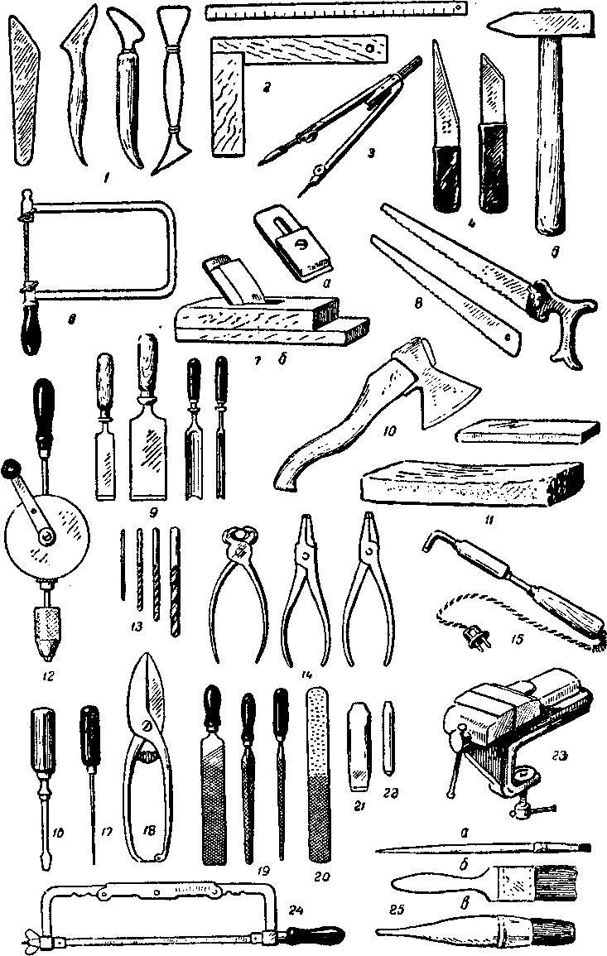
Рис. 1. Инструменты:

1 — стеки для лепки; 2 — угольник и линейка; S — циркуль-измеритель; 4 — ножи ; 5 — молоток; 6 — лобзик для выпиливания; 7 — рубанки; а —■ с одинарной железкой, tf — с двойной железкой; <? — ножовка со сменными полотнами с крупным и мел- ким зубом; 9 — стамески разных типов; /0 — охотничий топорик; 11 — брусок и оселок дйя Точки инструмента; 12 — ручная дрель; сверла спиральные; 14 — набор щипцов; 15 — электропаяльник; 16 — отвертка; 17 — шило; IS — ручные ножницы для резки металла; 19— напильники разных профилей; 20 — рашпиль; 21 — зубило} 22— пробойник; 23 — ти.ски настольные; 24 — ножовка по металлу; 25— кисти; а — филенчатая, б — флейц, в — ручник.
§
ить полки из рамок, обтянутых металлической сеткой, которые можно при сушке больших изделий вынимать из шкафа, за исключением нижней. Под нижней полкой размещают несколько больших электроламп или одну-две электроплитки. В верхней части шкафа надо сделать отверстие для выхода теплого воздуха, а внизу — отверстие для при-
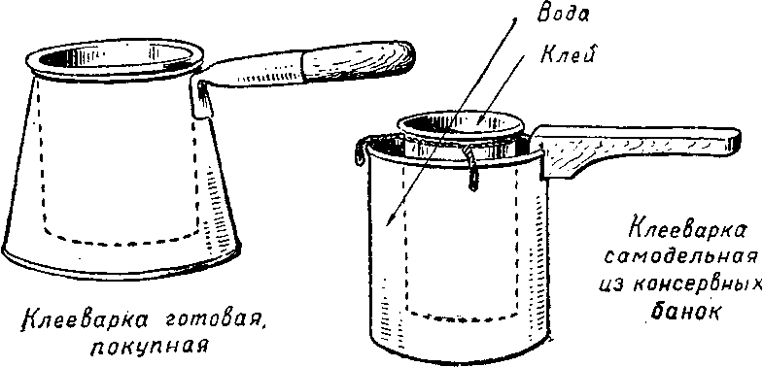
Рис. 2. Образцы клееварок

тока его. Такая простейшая по устройству сушилка значительно ускорит процесс сушки.
Для изготовления бутафории могут быть использованы самые различные материалы: глина скульптурная серая, в крайнем случае простая, но без примеси песка, гипс или алебастр (что хуже), бумага для лепных работ, лучше всего рыхлая, но не глянцевая, можно использовать бумажный срыв, газеты, старую оберточную бумагу—то есть все, что легко достать в местных условиях. Картон толстый и тонкий, в зависимости от рода работы, фанера 2—3—5-мм, наиболее употребительная 2-лш, доски и бруски, желательно сухого лесоматериала. В бутафорских работах чаще всего применяют сосну, ель, липу и березу. Бутафору понадобится проволока мягкая и сталистая разной толщины — от 0,5 до 3—5 мм (если проволока жесткая, необходимо ее отжечь), куски жести и кровельного железа, гвозди разные и шурупы.
Очень желательно иметь акрилат (можно в кусках) толщиной 2—3 мм и обрезки цветного акрилата толщиной 10—12 мм, латунь листовую (можно в ленте 0,3—0,8 мм).
Нужны также припой для пайки, кислота, нашатырь.
Понадобятся клей столярный сухой в плитках, мука ржаная и пшеничная для варки клейстера (можно смёт), крахмал, мел молотый.
Нужны также краски клеевые, масляные, гуашь, анилиновые для окраски материи, лак масляный и спиртовой, олифа, бронза и алюминий в порошке, марля, бязь,' куски мешковины, рогожи, шпагат, веревка.
При изготовлении бутафории могут быть использованы и различные производственные отходы: металлические вырубки, старые консервные банки, мелкие куски лоскута, типографские бумажные отходы, обручное железо, обтирочные (чистые) концы и т. д.
Чем разнообразнее при- _{Рис> Зв} сушильный шкаф меняемый материал, тем более интересных результатов можно добиться при изготовлении бутафории. Творческая фантазия работающего должна быть неиссякаема, и часто вещь, сделанная из самых дешевых отходов, правильно примененных и красиво обработанных, приобретает высокие художественные качества.
В работе над бутафорией всегда допустима замена одного материала другим, а поэтому отсутствие какого-либо материала не должно служить поводом для снижения качества вещи или невыполнения работы. Важно только найти подходящую замену.

РАБОТЫ ИЗ ПАПЬЕ-МАШЕ
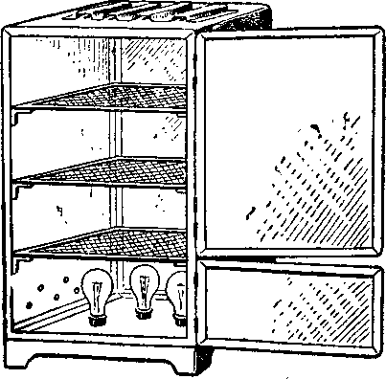
Основным видом бутафорских работ является изготовление предметов из склеенной во много слоев бумаги — так называемого папье-маше. Выклейку из слоев бумаги можно производить по модели из глины, по гипсовой форме, по готовой настоящей вещи и, наконец, из бумаги или бумажной массы непосредственно от руки. Разберем эти виды работ на примерах изготовления отдельных веш^й.

Лепная розетка
Для изготовления лепной розетки (рис. 4) надо приготовить глину. Для этого- глину разбивают на небольшие куски и заливают на сутки или полтора суток водой. Потом глину вынимают, кладут на стол, разбивают деревянным молотком и проколачивают металлическим прутом. Размятая глина должна быть густоты замазки и не липнуть к рукам. Приготовленную глину хранят в тазу, деревянном бочонке или шайке, покрыв ее мокрой тряпкой.
Лепят розетку на фанерной либо на другой дощечке при помощи стеков. Для облегчения лепки желательно иметь чертеж розетки в натуральную величину. Это облегчит определение размеров отдельных деталей. Слепок розетки должен быть четким по своим рельефам, симметричным, с гладкой поверхностью. Для этого по окончании лепки надо загладить все части розетки, смачивая их водой. Чтобы глина не потеряла своих качеств, надо в продолжение всей работы на время перерыва закрывать глину мокрой тряпкой. После того как розетка вылеплена, с доски удаляют лишнюю глину, зачищая контур вокруг розетки, затем, как показано на рис. 4, прокладывают, отступя от краев розетки, глиняный бортик, который несколько выше рельефа рисунка розетки. Этот бортик будет служить для ограничения размера формы из гипса.
Гипс (или алебастр) разводят водой до густоты сливок, тщательно промешивают и заливают им весь рельеф в пределах глиняных бортиков с таким расчетом, чтобы на всей поверхности заливаемого предмета образовалась равномерная корка толщиной примерно от 15 до 30 мм. Разводить гипс следует в небольшом количестве и сразу же производить заливку, так как гипс очень быстро густеет и его становится невозможно использовать. Если слой окажется слишком тонким, можно тут же произвести повторную заливку. При больших формах для придания им крепости можно, залив первый тонкий слой, проложить поверх него в небольшом количестве стружку, тонкую проволоку или солому и произвести вторичную заливку формы. После того как форма затвердеет, удаляют глиняный бортик, аккуратно поворачивают форму, отделяя от нее дощечку, на которой лепили розетку. Оставшуюся глину осторожно вынимают деревянной лопаточкой, стараясь не повредить форму, затем очищают форму щетинной кистью, а иногда и
Глиняная
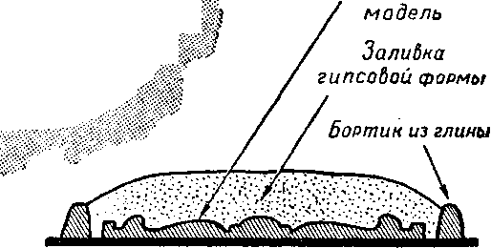

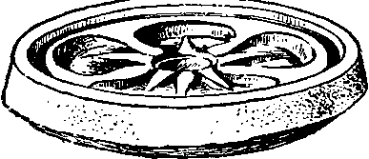
Гипсовая Форма
Вынлейна из бумаги, бынутая из формы
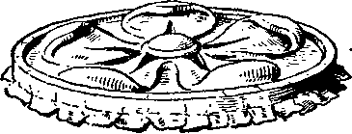

Деревянные чурочни Крепление быклеини
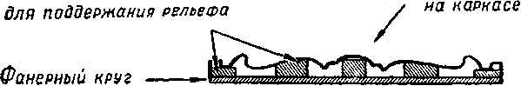
Рис. 4. Лепная розетка

промывают ее водой при помощи кисточки. Если предстоит выклеить большое количество слепков, то после просушки форму покрывают олифой или спиртовым лаком. Когда форма просохнет, можно приступать к выклейке из бумаги.
Выклейку по форме производят несколькими равномерными слоями бумаги, промазанными клейстером с двух сторон, кроме первого слоя (см. рецепт) . Первый слой бумаги не намазывают клейстером, а смачивают водой. Мокрую бумагу рвут на небольшие кусочки и тщательно обжимают ими форму, не допуская образования морщин и складок. Особенно четко надо обжимать все извилины рельефа формы. Для равномерного выклеивания лучше брать для каждого слоя отдельный сорт или цвет бумаги. Количество слоев для формы среднего размера — от четырех до шести, в зависимости от плотности бумаги.
Для облегчения выемки слепка из формы ее можно перед выклейкой смазать тонким слоем смазки . В этом случае первый слой бумаги смазывают с одной стороны клейстером и сухой стороной кладут на форму. Частично подсохшую бумажную выклейку осторожно извлекают из формы, кладут лицевой стороной кверху на ровную поверхность (стол, доску) и осторожно приколачивают гвоздями до полного высыхания. Потом выклейку снимают с гвоздей и обрезают острым ножом по контуру. После этого выпиливают фанерный каркасик, как показано на рис. 4, и подбивают под него, если это нужно для поддержки рельефа, чурочки и.з дерева. Кромки выклейки смазывают столярным клеем и накладывают на фанерный каркас. Затем оклеивают каркас по контуру бумагой и промазывают поверхность клейстером. Чтобы поверхность выклейки получилась гладкой, ее покрывают левкасом (см. рецепт), нанося его щетинной кистью ровным слоем. Когда левкас высохнет, поверхность зачищают мелкой шкуркой и левкасят еще один-два раза, зачищая каждый слой шкуркой, кроме последнего. После такой обработки поверхность выклейки становится совершенно ровной и гладкой. Ее можно либо покрыть клеевыми цинковыми белилами, либо просто оставить в левкасе.

Ваза
Для изготовления симметрично круглых предметов, как, например, вазы, существует упрощенный способ лепки глиняной модели, так называемый способ перекидного шаблона. Чтобы сделать вазу, сначала на фанеру наносят контурный рисунок половины вазы по вертикальной оси (рис. 5), затем лобзиком выпиливают фанеру по наружному контуру рисунка, то есть изготовляют шаблон. Шаблон укрепляют на доске на навесках, сделанных из жести, чтобы он мог свободно вращаться вокруг своей оси. Под шаблон постепенно подкладывают глину и, вращая его, срезают им излишки глины. Там, где глины не хватает, то есть она не доходит до шаблона, ее докладывают. Таким образом, поворотами шаблона механически изготовляют модель. Работу можно считать законченной тогда, когда шаблон при поворотах будет проходить, касаясь всех точек поверхности модели. Затем шаблон можно открепить и отлить по глиняной модели гипсовую форму. По готовой форме выклеивают два экземпляра. Выклейки просушивают, подрезают по контуру, подгоняют друг к другу так, чтобы между ними осталась минимальная щель, и склеивают крепким столярным клеем. Шов надо проклеить узкой полоской ткани и заклеить кусочками бумаги, чтобы заровнять поверхность. В дно вазы вклеивают фа'нерный кружочек, а в верхнюю часть — фанерное кольцо. То и другое подклеивают кусочками бумаги. Затем в вазе прорезают гнезда для шипов ручек; ручки (выпиленные из фанеры) приклеивают столярным клеем. Когда ваза высохнет, ее шпаклюют клеевой шпаклевкой (см. рецепт), которую наносят тонким слоем резиновой пластиной (можно взять кусок резиновой подошвы), пользуясь ее ребром, как ножом при намазывании масла на хлеб. Нанеся шпаклевку, поверхность вазы выравнивают. Когда шпаклевка высохнет, ее зачищают стеклянной шкуркой и, если надо, снова шпаклюют, затем покрывают олифой и после ее высыхания вазу окрашивают масляной краской.
Перекидным шаблоном в бутафории выполняют кувшины, балясины, вазы и т. д., то есть те предметы, которые изготовляют на гончарных или токарных станках.
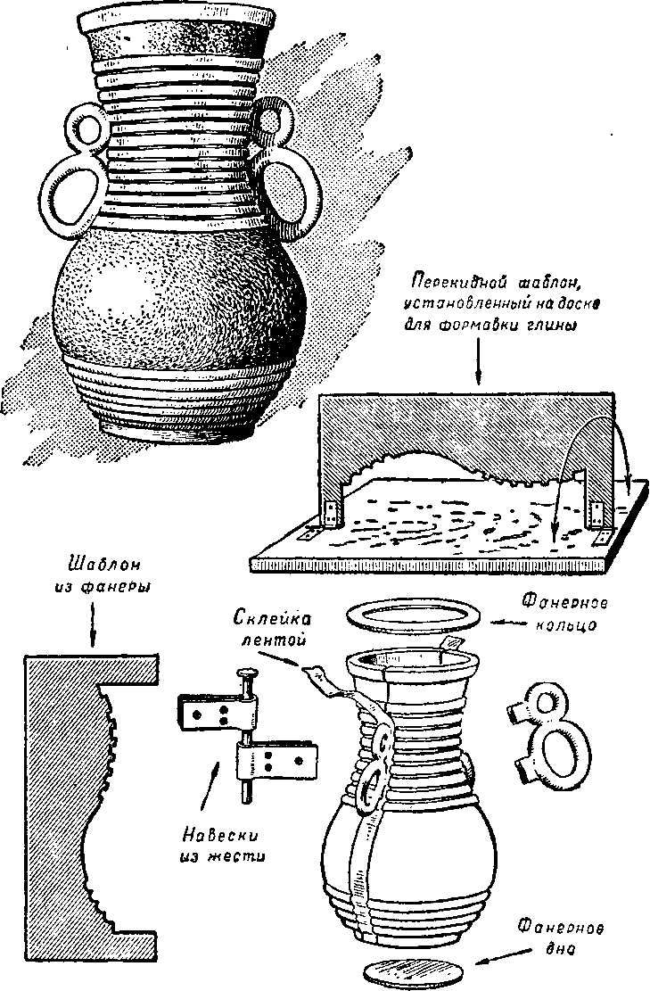
Рис. 5. Ваза, выполненная способом перекидного шаблона

Блюдо
Модели из глины делают и способом кругового шаблона. Применяя этот способ, можно изготовить, например, красивое блюдо. Для этого выпиливают шаблон, как показано на рис. 6, и устанавливают его на оси, вертикально расположенной к плоскости доски, на которую наносится глина. При вращении шаблона вокруг оси получается глиняная модель блюда. Когда модель готова, ее заливают гипсом и изготовляют форму, по которой производят выклейку. Край блюда подрезают, чтобы он был ровным, и с помощью полоски материи в него вклеивают проволоку, которая предохраняет кромку от коробления. Кроме того, проволока создает красивый утолщенный край, который потом проклеивают бумагой. Блюдо шпаклюют, покрывают левкасом, а затем окрашивают в основной тон масляной краской. Когда краска высохнет, то карандашом или припорохом (см. ниже) на блюдо наносят контур орнамента (как показано на рис. 6) и мелкой колонковой кистью раскрашивают в два-три тона масляной краской. Для придания рисунку рельефности его хорошо обвести по контуру рельефной пастой.
Способом кругового шаблона можно изготовлять чашки, блюдца, тарелки, плошки, миски и т. д.

Рама для картины
Шаблонами пользуются не только при изготовлении круглых предметов. Двигая шаблон по прямой, можно создавать предметы со сложным рельефным профилем. Для примера рассмотрим изготовление рамы для картины (рис.7). Прежде всего нужно нанести на кусок фанеры рисунок поперечного разреза стороны рамы и выпилить его по контуру. Это и будет у нас шаблон. Затем к столу прибивают брусок- линейку так, чтобы удобно было передвигать шаблон по плоскости бруска. На стол вплотную к бруску кладут глину и, опирая шаблон на брусок, двигают его вперед и назад, прочерчивая по глине рельеф и постепенно получая модель одной стороны рамы (эту сторону нужно сделать немного длиннее большей стороны рамы). Затем с глиняной модели отливают гипсовую форму, по которой изготовляют четыре выклейки. Когда выклейки просохнут, их отпиливают (по размеру сторон рамы) ножовкой, срезая углы под 45®.
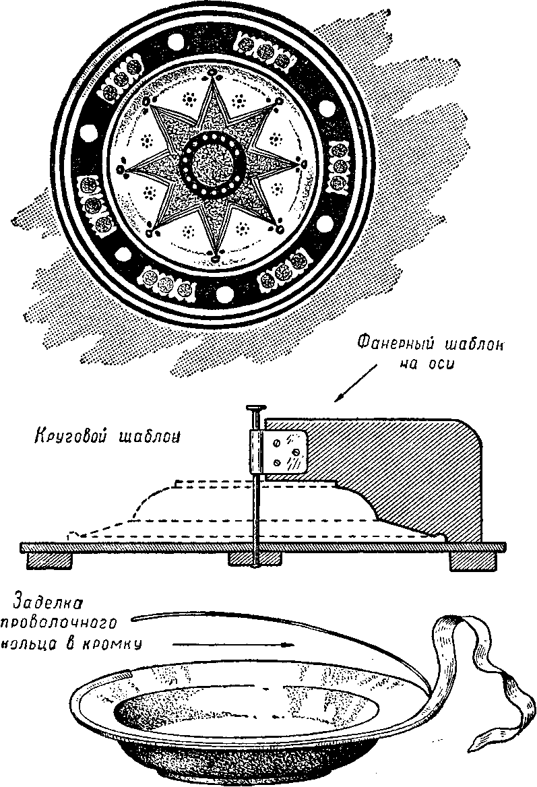
Рис. 6. Блюдо, выполненное способом кругового шаблона

Теперь надо сделать подрамник для каркаса и собрать на нем из частей раму, склеивая ее углы столярным клеем. Затем подготавливают поверхность рамы под окраску: сначала шпаклюют, потом левкасят. После этого раму окрашивают клеевой краской в цвет золотистой охры, а выступающие рельефы покрывают порошком бронзы.
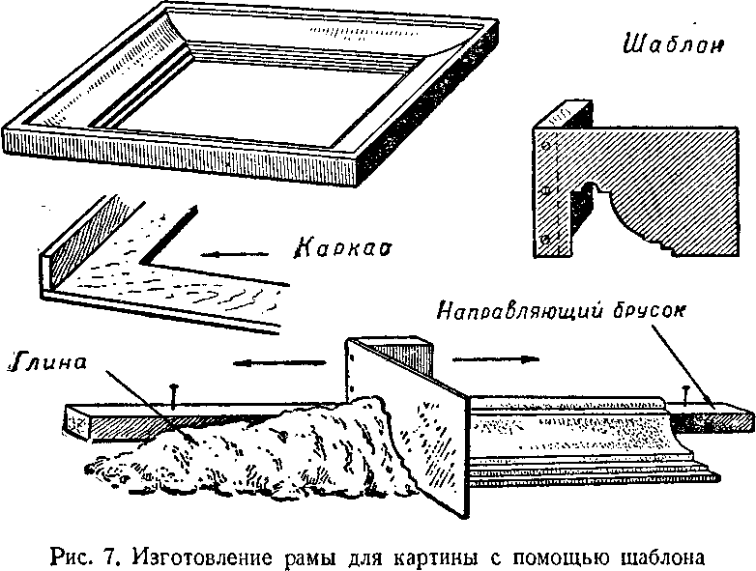

Кроме рассмотренных выше способов выклейки по гипсовым формам существует более простой способ выклейки непосредственно по глине. Преимущество этого приема заключается в том, что отпадает необходимость отливки гипсовой формы. В этом случае по окончании лепки модели глине дают в течение двух-трех часов несколько затвердеть, а затем начинают выклейку, причем первый слой бумаги нужно обязательно смочить водой, а последующие слои уже смачивать в клейстере. Отрицательная сторона этого способа состоит в том, что слепки несколько теряют остроту рисунка и, кроме того, с глины бывает затруднительно снимать много экземпляров. Но при изготовлении больших моделей и крупном и резком рисунке оригинала этот способ вполне приемлем,

Груша
На примере изготовления груши можно познакомиться со способом снятия гипсовой формы с круглого несимметричного предмета. Чтобы сделать грушу (рис. 8), надо вылепить из глины модель и разделить ее на две половины по вертикали, нанося тонкую линию по периметру. По этой линии в глину вставляют жестяные полоски, как показано
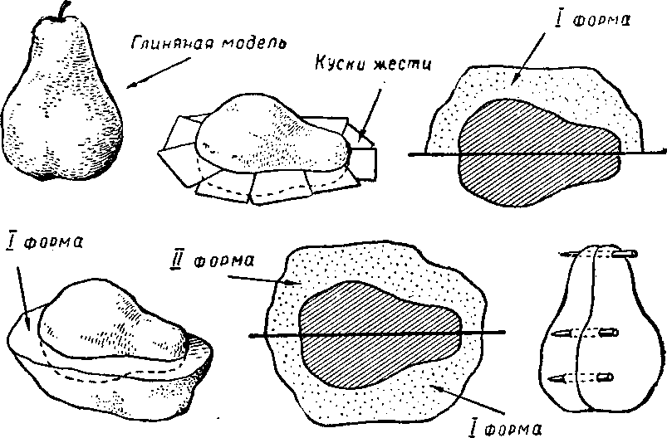
Рис. 8. Изготовление формы с круглого несимметричного предмета

на рис; 8, деля тем самым модель на две части. После этого одну часть модели заливают гипсом. Когда гипсовая форма затвердеет, полоски жести удаляют, а края формы под ними смазывают смазкой, затем заливают гипсом вторую половину модели. После затвердения гипса на шве прорезают легкую фаску и разнимают обе половины формы, пользуясь деревянным клином. Получаются две формы одного круглого несимметричного предмета, хорошо подогнанные между собой. По формам делают выклейки, подрезают их и хорошо подгоняют одну к другой, сглаживая кромки рашпилем. Склеивать выклейки лучше всего столярным клеем, а шов надо затем проклеить бумагой. При склеивании двух половинок формы больших размеров бывает полезно после их склеивания столярным клеем проколоть половинки шилом и сбить деревянными шпильками, как показано на рис. 8. Когда склеенные места высохнут, шпильки срезают, а места скрепления проклеивают бумагой, затем поверхность предмета подготавливают к покраске и росписи. Для окрашивания груши можно употреблять клеевую краску, гуашь или масляную краску. После окраски клеевой краской поверхность груши хорошо покрыть масляным лаком.
При росписи бутафорских предметов желательно иметь перед собой натуральный предмет (в данном случае грушу) или подбирать хорошие цветные литографии и иллюстрации; тогда бутафорский предмет получится красивым, похожим на настоящий.
Тем, кто занимается изготовлением бутафории, необходимо развивать в себе наблюдательность, зрительную память, вкус* Нужно помнить, что работа бутафора не столько техническая, сколько творческая, художественная.

Лепной бюст
При изготовлении сложных лепных моделей из глины лепку производят на предварительно заготовленных каркасах. Попробуем сделать лепной бюст для сцены. Для этого
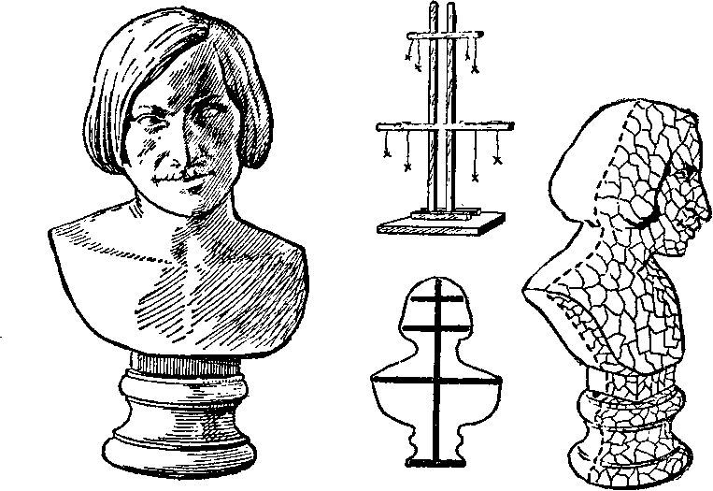
Рис. 9. Лепной бюст

нужно прежде всего заготовить каркас, как показано на рис. 9. Каркас служит для предохранения глиняной модели от деформации, сползания глины и т. д. Главное при изготовлении каркаса — следить за тем, чтобы он находился точно внутри будущей модели, при лепке нигде не выступал из глины, хорошо удерживал бы вес глины, расположенной на нем, и был бы прост по конструкции. Для лепки бюста нужна доска-подставка, на которой укрепляют две стойки и делают горизонтальные перекладины. Одна перекладина должна быть расположена на уровне плеч, а другая — на уровне верхней части головы. К перекладинам прикрепляют перевитую проволоку, на концах которой закреплены деревянные крестики. Эти крестики могут свободно перемещаться за счет изгиба проволоки.
Когда каркас будет готов, на него накладывают глину, придавая ей обобщенную форму головы, шеи, плеч, стараясь при этом найти правильные пропорции и характер движения модели, то есть поворот головы и т. д. Теперь можно переходить к окончательной лепке бюста. Делают это при помощи стеков.
Ввиду сложности скульптурных работ (лепки бюстов, статуй) следует привлекать к выполнению их участников изостудий и клубных изокружков, знакомых со скульптурой.
При лепке бюста для сцены нужно следить за тем, чтобы общее построение головы, плеч, шеи и частей лица было сделано правильно и, кроме того, чтобы были переданы все характерные особенности персонажа. Это значительно важнее, чем скрупулезное выполнение мелких деталей, которые все равно не смотрятся со сцены.
Когда модель из глины будет закончена, по ней производят обычным способом выклейку из пяти-шести слоев бумаги. Высохшую выклейку разрезают по наиболее выгодной линии так, чтобы ее легко можно было снять с модели (в данном случае лучше всего по линии, отделяющей лицо от затылка). В снятую с модели выклейку вводят деревянный каркас и прикрепляют к ней. Делать это надо осторожно, чтобы не деформировать выклейку. Теперь обе половины выклейки надо склеить (хорошо скрепить их деревянными колышками), проклеить полоской ткани швы и выровнять бумагой. После этого поверхность обрабатывают белым левкасом и зачищают, чтобы ее можно было
отделать под воск. Покрытую воском поверхность зачищают щеткой до блеска (восковая паста должна быть достаточно густой) или окрашивают чуть кремовой масляной краской на скипидаре, чтобы избежать лишнего блеска.

Карнавальные полумаски и маски
Из описанных выше приемов легко понять, как можно изготовить карнавальную полумаску и маску. Самое трудное — изготовить модель полумаски. В качестве эскиза можно использовать как основу карикатуры и шуточные рисунки из иллюстрированных журналов.
В полумаске нужно подчеркивать только характерные черты, усиливая их юмористическую сторону преувеличениями отдельных частей лица.
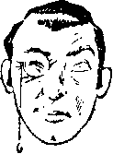
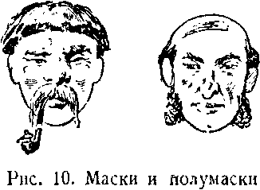
слоя марли после двух-трех слоев бумаги. Можно чередовать два слоя бумаги и два слоя марли. Применение марли делает маску более легкой и прочной. Иногда делают выклейку полумаски только из марли.
Когда полумаска высохнет, ее подрезают по кромкам» вырезают отверстия для глаз и рта, затем левкасят и окрашивают. Окрашивать полумаску лучше в яркие цвета, на стараясь подражать натуральному цвету лица. Полумаску можно обогатить деталями, добавив волосы, усы, брови, сделанные из мочала, морской травы или кокосовой мочалки. Можно одеть на полумаску оправу для очков, сделанную из проволоки, прикрепить к ней большой галстук и т. п.
Для изготовления полумаски на доске из глины по размеру головы лепят оригинал (рис. 10), по которому делают выклейку из бумаги обычным способом, но с прокладкой
Сложнее выполнить полную объемную маску (рис. 10). Для ее изготовления нужно сделать каркас из дерева и проволоки. На каркас накладывают глину, лепят основную форму головы, а затем лепят .окончательную модель маски. Прямо по глине делают выклейки двух половин маски из бумаги и марли, потом их снимают и сушат. Когда выклейки высохнут, их соединяют. Хорошо оклеить маску изнутри тканью.
В маске прорезают глаза, рот и подготавливают ее под окраску. После окраски маску дополняют деталями.
Маски можно делать и следующим образом: из глины лепят модель основного объема головы, затем, выклеив несколько масок уже по гипсовой форме (тем же способом, как отливали две формы груши), изменяют характерные черты масок, как бы гримируют их с помощью картона и мастики. Например, можно сделать преувеличенного размера уши, разной формы нос, различные прически, изменять разрез глаз и рта. Меняя раскраску и детали, по одной гипсовой форме можно сделать много разнообразных интересных масок. Маски зверей и животных хорошо обрабатывать фактурной тканью, то есть оклеивать плюшем, мехом, байкой и т. п.

Лепная балясина
Для участников художественной самодеятельности изготовление модели из глины является трудным делом, поэтому мы советуем для облегчения работы пользоваться готовыми вещами, с которых можно снимать слепки.
Допустим, что нам надо сделать лепную балясину для декорации к спектаклю. Подобрав такую балясину из имеющихся в здании, можно сделать с нее выклейку из бумаги. Для этого нужно на оригинале простым карандашом нанести линию, которая разделит эту балясину по вертикали на две равные части, потом оригинал промазать тонким слоем вазелина и произвести обычным способом выклейку из бумаги одной половины. Просушив выклейку, ее снимают и подрезают. Можно делать выклейку, и вокруг всего предмета сразу, а потом разрезать ее, чтобы снять с оригинала.
Если нужно иметь большое количество балясин, а вык- лейка их с оригинала почему-либо неудобна, тогда с бумажной выклейки можно отлить гипсовую форму. Для этого внутрь выклеенной из бумаги формы закладывают глину и укрепляют ее. Затем обычным способом отливают гипсовую форму, с которой лепят нужное количество вык- леек. При выклейке с готовых вещей надо применять тонкую мягкую бумагу для всех слоев, хорошо обжимая ею рельефы предмета. Мелкие детали лучше выклеивать из папиросной бумаги.
По готовым оригиналам можно вылепить и посуду, и орнамент, и капители колонн, даже овощи и фрукты. Вык- лейка по оригиналам избавляет бутафора от сложного процесса лепки из глины, а готовым вещам при аккуратном обращении с ними выклейка из бумаги не принесет никакого вреда.

Лепная полуобъемная фигура
Полуобъемную фигуру можно выполнить без предварительного изготовления глиняной модели приемами лепки из бумаги по каркасу (рис. 11).
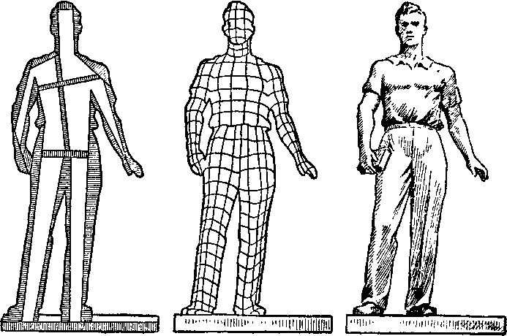
Рис. 11. Полуобъемная мужская фигура

Прежде всего надо сделать рисунок, перенести его на фанеру, выпилить по контуру и укрепить фанерный силуэт на бруски, прокладывая их по всему контуру.
Из проволоки, прикрепляя ее к брускам на кромках фанерного силуэта гвоздями, делают общий полуобъем фигуры. Проволочный каркас состоит из продольных и поперечных дуг, создающих сетку, которая в местах пересечения проволоки кое-где скрепляется вязками. Такой каркас, воспроизводящий объем фигуры, можно обтянуть тканью или лентами из картона. Затем следует произвести более детальную лепку мятой бумагой, смоченной в клейстере, и оклеить поверхность для выравнивания кусками бумаги, после чего все оклеить тканью. Места одежды хорошо оклеить более грубой тканью, смоченной в столярном клее, выкладывая из нее складки одежды и драпируя ее на фигуре. Лицо и руки хорошо пролепить мастикой, чтобы полностью выявить рельеф. Затем разводят шпаклевку, добавляют в нее краску в цвет гранита и немного порошка алюминия. Этим составом промазывают фигуру, после чего торцуют ее жесткой щеткой для придания ей шероховатой поверхности под гранит.
Способ лепки из бумаги от руки по каркасу очень удобен, так как работа ведется прямо на оригинале.
* *
*
Однако следует учесть, что выполнение полуобъемных и объемных фигур по каркасу очень сложно, особенно если бутафор не имеет специальных скульптурных навыков. Рекомендуется лучше лепить модель из глины и выклеивать по глине выклейку. Работа по глине дает возможность исправлять неточности модели во время лепки.

РАБОТЫ ИЗ МАСТИКИ Ордена
При выполнении особенно мелких рельефных работ, например при изготовлении орденов, выклеивание бумагой не дает желаемого результата. В таком случае применяют лепку из мастики.
Вылепить из глины модель ордена, где форма рельефа мелкая,— трудно. Поэтому для лепки модели употребляют пластилин (если нет специального скульптурного, можно пользоваться детским пластилином).
Предварительно размяв пластилин в руках, из него лепят оригинал, стараясь, чтобы он получился более резким и рельефным. Готовый оригинал заливают, как обычно, гипсом — делают гипсовую форму, но несколько более толстую, чем для выклейки из бумаги. Тыльную сторону формы, сделанную в одной ровной плоскости, прижимают к дощечке, чтобы она крепко лежала на столе рельефной частью вверх. Затем в форму вкладывают кусочек тонкой газовой ткани и приготовляют бумажную мастику (см. рецепт). Когда она будет готова, ее раскатывают скалкой и сторону, идущую в форму, посыпают крахмалом. Затем берут необходимое количество мастики и закладывают в форму, плотно вжимая и утрамбовывая пальцами. В сырую мастику вдавливают проволочное ушко для подвески ордена и осторожно вынимают за края ткани из формы. У нас получился оттиск ордена с четким изображением. Когда оттиск окончательно высохнет, его наклеивают на ткань и тщательно ее обрезают. Для придания резкости рельефу его немного подскабливают ножом. Перед покраской орден грунтуют олифой, и когда она полностью высохнет, раскрашивают эмалевой или масляной краской, разведенной на лаке.
Таким способом из мастики можно изготовить много мелкой бутафории: детали отделки для мебели, посуды, оружия, различные украшения, бусы и т. д.
Этот способ позволяет быстро воспроизводить большое количество экземпляров одного и того же предмета, сохраняя очень мелкий рисунок.

Торт
Мастика в более жидкой концентрации (см. рецепт) может быть использована для работы бумажным фунтиком. При работе жидкой мастикой можно применять фунтик, сделанный из пергамента или промасленной бумаги. Бумагу свертывают в фунтик, кончик его подрезают и через него выдавливают мастику, обводя ею контуры нанесенного на материал рисунка. В зависимости от величины среза фунтика мастика будет выдавливаться либо широкой, либо узкой полоской. В фунтик можно укрепить жестяную трубочку любой формы: сплюснутую, круглую и т. д.— это придаст выдавливаемой мастике различную форму»
Украшения из жидкой мастики хорошо применять при изготовлении бутафорских тортов. Основу торта делают из листового картона, оклеивают его тонкой тканью и прямо руками обмазывают ткань мастикой со всех сторон так, чтобы получилась шероховатая поверхность, скрадывающая углы и фактуру картона. На верхнюю часть торта из фунтика наносят рисунок, имитирующий украшения из крема. Когда торт высохнет, его раскрашивают.
Можно применять и цветную мастику, добавляя в нее краску. Мастика, сделанная по рецепту, имеет достаточную прочность.
Если рисунок очень тонкий, то его наносят не мастикой, а рельефной пастой, которую так же выдавливают из фунтика. Рельефную пасту применяют больше всего для работы по тканям, для имитации вышивки, тканых цветов, парчи и т. д.

РАБОТЫ ИЗ ДЕРЕВА И ФАНЕРЫ
Много бутафорских вещей можно сделать из дерева и фанеры с применением картона и других материалов, при наличии незначительного количества столярных инструментов.

Старинная рамка для миниатюры
Для примера познакомимся с изготовлением небольшой старинной рамки для миниатюры (рис. 12).
Прежде всего на фанеру Ъ-мм толщины надо нанести рисунок основного, нижнего, листа рамки с прорезом овала для миниатюры, затем рисунок выпиливают по контуру лобзиком и прорезают овал. После этого заготавливают четыре ребровые полоски и выпиливают две рамочки, размеры которых уменьшаются с внутренней стороны, создавая уступы во внутренней части рамочки. Теперь надо выпилить ободок в форме овала шириной 10—12 мм. Один бок его закатывается рашпилями и выравнивается шкуркой. Когда все детали рамочки будут готовы, их очищают мелкой шкуркой и склеивают горячим столярным клеем, предварительно разметив места склейки. Высохшую под прессом рамочку еще раз очищают мелкой шкуркой (лучше даже обтертой одна о другую), наклеенной на деревянную чурку или натянутой на нее.
После этого рамку покрывают с помощью щетинной кисти морилкой для дерева или анилиновой краской, разведен
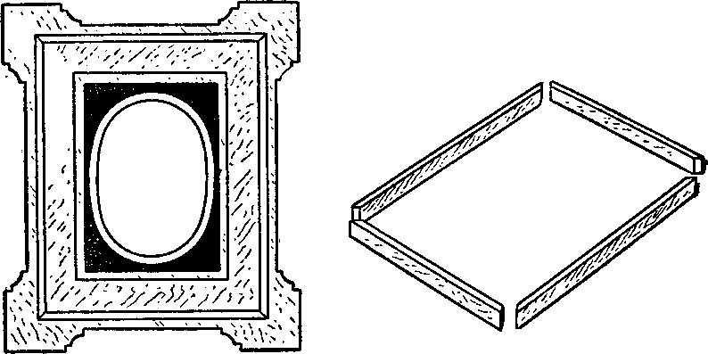

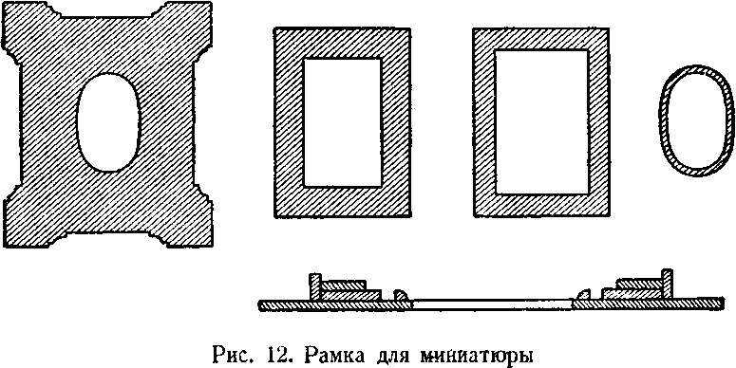

ной в горячей воде, и протирают насухо тряпочкой. Когда краска высохнет, рамочку прогрунтовывают жидкой,проклейкой, шлифуют шкуркой и покрывают два раза .кистью светлым спиртовым лаком. На кольцо, идущее по овалу, придувают порошок бронзы. Хорошо до покрытия рамочки лаком основную плоскость вокруг овала оклеить цветным бархатом.

Китайский фонарь
Интересных результатов в бутафории можно добиться, применяя ажурную выпиловку по фанере. Познакомимся с этой работой на изготовлении резного китайского фонаря (рис. 13). Прежде всего надо выпилить из березовой фанеры толщиной 2—3 мм по раскрою части фонаря и нанести на них через переводную бумагу рисунок, заштриховав на нем места, подлежащие выпиловке.
Затем 2—3 мм сверлом или шилом проделывают отверстия в тех местах, которые будут выпиливаться, стараясь не расслаивать фанеру. Эти отверстия служат для продевания пилки лобзика. Теперь можно выпиливать весь рисунок.
Пилку вставляют в лобзик таким образом, чтобы ее зубья шли вниз; пилка должна быть хорошо натянута.
Очень удобно выпиливать на сдециальном станочке, который показан на рис. 14. После того как одна стенка фонаря будет выпилена, ее зачищают шкуркой и, обводя по ней рисунок, наносят его на остальные пять стенок и выпиливают их. Теперь надо заготовить дно фонаря и крышку, а также шесть брусочков для склейки углов. Брусочки остругивают под тупым углом, на* ходя угол по плану фонаря.
Рис. 14. Станочек для выпиливания Когда все детали будут готовы и очищены шкуркой, их окрашивают черной анилиновой краской. Стенки фонаря изнутри оклеивают цветным шелком или бязью и склеивают столярным клеем. Для скрепления частей пользуются простыми булавками или мелкими гвоздиками.
Когда фонарь будет готов, его покрывают масляным лаком, дают хорошо просохнуть и наносят на него рельефной пастой рисунок.
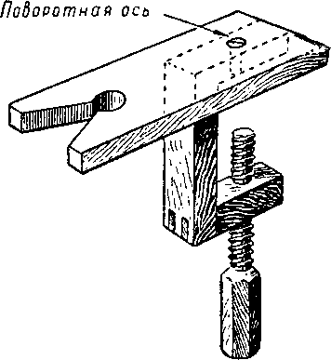
Пока паста еще будет сырой, на нее придувают порошок бронзы. Затем к фонарю прикрепляют кисти, шнуры, подводят внутрь электрическую лампочку — и фонарь готов.
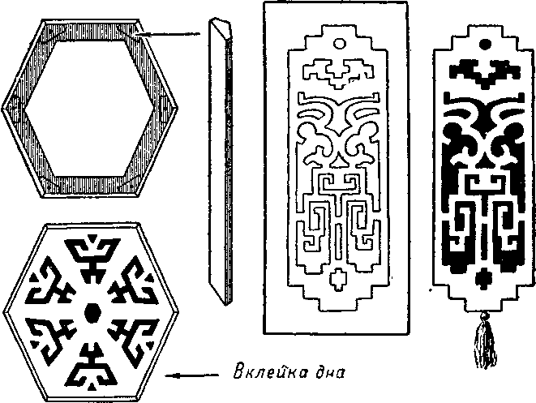
Верхняя часть Фонаря
Рисунок на азаиере
Выпилобна из фанеры
Рис. 13. Китайский фонарик, сделанный с применением ажурной выпиловки по фанере

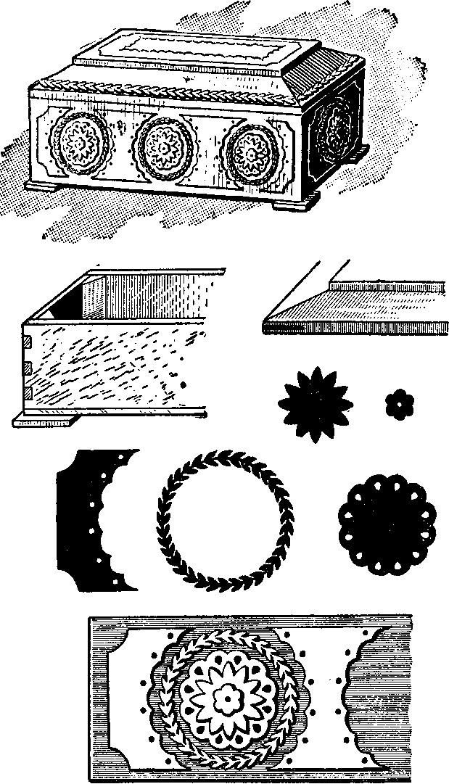
Рис. 15. Шкатулка-ларчик, украшенная деталями, выполненными из фанеры

Такие фонари получаются очень эффектными, они могут быть самой разнообразной формы и имеют очень широкое применение как на сцене, так и для карнавалов и праздников.

Шкатулк а-ларчик
Такую шкатулку хорошо сделать из фанеры, украшения на ней также выпилены из фанеры и наложены на стенки в один-два слоя (рис. 15).
Для изготовления шкатулки надо прежде всего сделать заготовку стенок из 3-мм фанеры, собирая углы в шип, как показано на рисунке. Шипы выпиливают лобзиком.
Крышку шкатулки собирают из четырех брусков со снятыми фасками, углы брусков опиливают под углом 45°. Через пропилы, сделанные ножовкой, в углы вставляют фанерные косыночки, смазанные клеем. Сверху накладывают фанерную крышечку. Когда крышка будет готова, шкатулку собирают.
Украшения для шкатулки выпиливают из фанеры по рисунку, накладывают в один или два слоя и наклеивают. После этого шкатулку зачищают и покрывают морилкой, а затем отделывают под воск. Кусковой воск разводят в скипидаре, подогревая его до полного растворения. Делать это лучше не прямо на огне, а в паровой бане, то есть поставив сосуд со скипидаром в кипящую воду. Полученную мастику наносят кистью тонким слоем на поверхность изделия, потом жесткой щеткой вычищают все излишки воска из углублений. Когда мастика высохнет, шкатулку чистят мягкой щеткой и шерстяной тряпочкой. Эта отделка придает изделию мягкий блеск, поэтому ее часто употребляют при обработке деревянных поверхностей.
Внутренность шкатулки хорошо оклеить цветным шелком с подбивкой ваты.

Чернильный прибор
Необходимый иногда для спектакля старинный чернильный прибор можно сделать следующим образом (рис. 16). Сначала из фанеры изготовляют основание прибора, которое получается утолщенным за счет наложения друг на друга нескольких листов фанеры с выступающими в виде лесенок четвертями. Подставку для ручек в виде золотой лиры также выпиливают из фанеры в два слоя. Крепят подставку к основной доске на шипах.
Чернильница из чурки дерева со снятыми тасками 71
Разрез доски
^\У\\\\\\\Ч\\\\\\\А\\\\\\ Л^
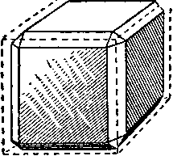
Точеные детали
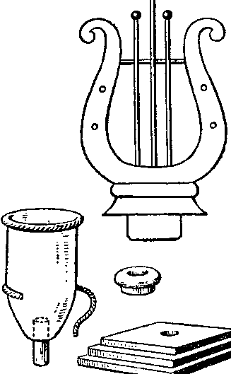
Лепная крышка
Выпиленная лира
Выклейка по бутылке
Рис. 16. Чернильный прибор
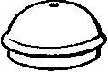
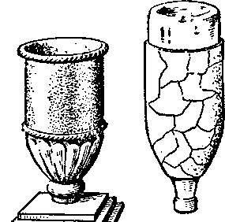
Бокал
ШШШШШЩШШШШШШШ2.
Чернильницы делают из сплошных кусков дерева со снятыми большими фасками. Крышки к ним лепят по формам из папье-маше, наконечники вырезают из дерева. Детали барьерчика, находящегося на основании прибора, также вытачивают из дерева. К чернильному прибору хорошо сделать из папье-маше два бокала для ручек и карандашей. В качестве формы для лепки можно использовать бутылку в четверть литра. Подставку под бокалы делают из фанеры так же, как и основание для всего чернильного прибора. В край бокала хорошо вклеить по окружности драпировочный шнур. Такой же шнур можно наклеить и в том месте, где кончается ровная часть бокала. Шары под бокалы делают из мастики и крепят на штырь, который держит бокал. Под шар на штырь надевают выпиленные из фанеры кружки. Чернильный прибор и бокалы шпаклюют, левкасят, покрывают тонким слоем олифы, потом грунтуют основным тоном и расписывают под малахит. Крышку чернильницы, лиру, барьерчик, кольца на бокалах и шары покрывают масляным лаком и придувают на него порошок бронзы.

Резная солонка
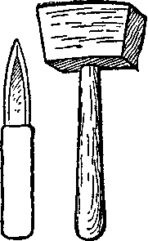
Для выполнения бутафорских работ часто бывает необходима резьба по дереву. Для этого нужны некоторые специальные инструменты, показанные на рис. 17.
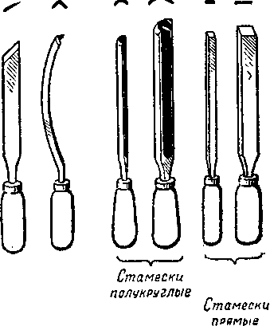
Просечки
Стамеска носяк
Стамеска уголок
Инструмент . ц
^ля насечки *^{0>ни} Кияннв Фона

Рис. 17. Инструменты для резьбы по дереву
В бутафорских работах для резьбы по дереву чаще всего применяют липу и реже березу.
Познакомимся с этим видом работ на изготовлении старинной большой резной солонки. Прежде всего надо выпилить по рисунку детали из липовых дощечек толщиной 15 мм с шипами для крепления (рис. 18), а затем следует перенести с бумаги через копирку на дерево намеченный рисунок и приступить к работе.
Декоративная резьба бывает в основном двух видов: первый: резьба в одной плоскости (см. рис. 18) с закругленным с одной стороны краем контура или со срезанным прямым краем контура, или со срезанными прямыми краями контура с двух сторон.
Линии рисунка оконтуриваются канавкой с отлогими закругленными краями. Эта канавка и выявляет рисунок. В данном виде резьбы, детали и фон в своих выступающих частях лежат в одной плоскости. Наружный rf внутренний контуры рисунка прорезают и закругляют, это создает светотень на почти плоской поверхности и мягко выявляет рисунок.
Чтобы выполнить резьбу для солонки, нужно укрепить заготовку-дощечку на столе, затем ножом или одним из резцов сделать надрез по линии контура всего рисунка на определенную глубину. После этого срезают ровную фаску по линии всего рисунка с наружной стороны и закругляют ее. Потом в некоторых местах срезают внутреннюю фаску, закругляют ее так же, как и наружную, и оставляют глубокую канавку между фасками. Подрезать нужно очень осторожно, чтобы не сколоть или не зарезать рисунка. Внутри рисунка также делают надрезы, но менее глубокие. Вырезав весь рисунок на заготовках, вырезку очень аккуратно прочищают, где это необходимо, мелкой шкуркой (для этого шкурку надо свернуть уголком), стараясь зачистить самые плоскости углублений, но следя за тем, чтобы рисунок не потерял остроту. После этого заготовки собирают и склеивают, а затем солонку красят светло-желтым анилином и отделывают под воск или лак.
Второй вид декоративной резьбы — резьба с выбор к о й ф о н а (рис. 19). Эта работа состоит из четырех этапов.
1. Прорезка контура рисунка. Прорезку производят ударами киянки по стамеске или косым резцом, или ножом, прорезая дерево по рисунку на определенную глубину.
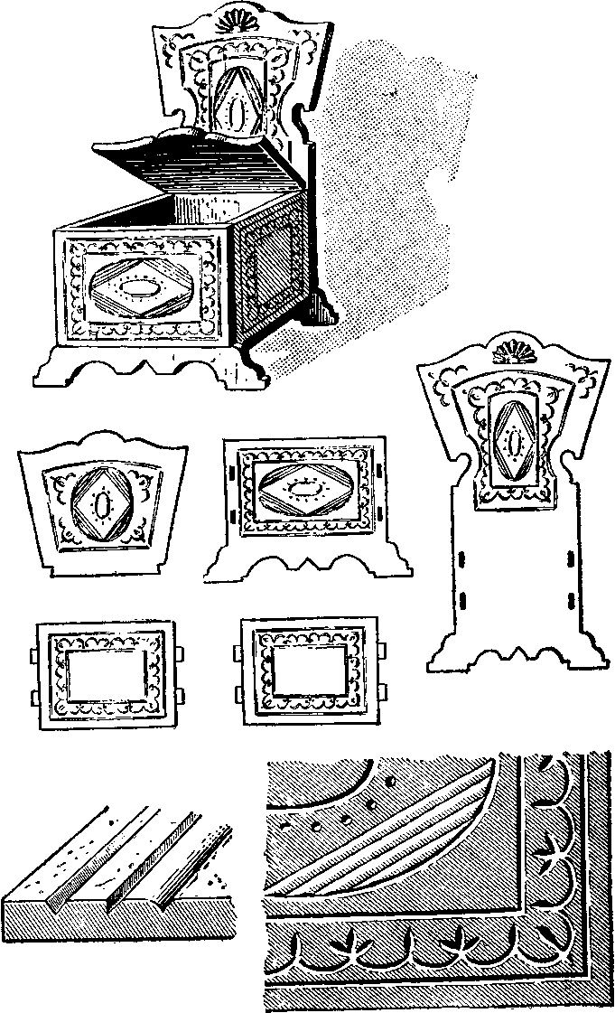
Рис. 18. Старинная резная солонка

2 Н. Н. Сосунов
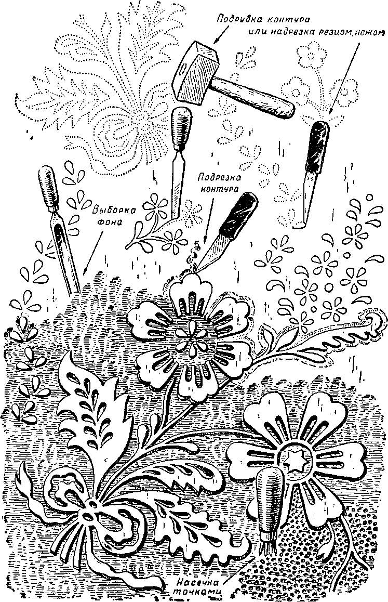
Рис. 19. Декоративная резьба по дереву с выборкой фона

После этого хорошо по наружной части рисунка снять ровную фаску.
- Выборка фона. Эту операцию делают полукруглыми стамесками, ведя резьбу по направлению слоев дерева или по направлению, диагональному к ним, только не навстречу слою, добиваясь углубления фона на 2—3 мм по всей плоскости.
- Проработка самого рисунка. Углубленными фасками или закруглениями контура рисунка тщательно вырезают каждую деталь, отдельные жилки и углубления.
- Обработка фона. Его можно или надрезать штриховыми линиями угловой стамеской, или, что чаще, накалывать точками. Эту операцию производят шилом (что дольше), либо специальным инструментом для насечки фона (см. рис. 19, что лучше).
Музыкальные инструменты
Познакомившись с приемами работы по дереву с применением картона и папье-маше, нетрудно делать бутафорские музыкальные инструменты (рис. 20).
Чтобы изготовить балалайку, выпиливают из фанеры деку и вырезают в ней круглое отверстие. Затем из куска доски делают гриф, высверливают в нем отверстия для колков, делают лобзиком пропилы для ладов и вставляют в пропилы тонкую медную проволоку. Готовые детали зачищают мелкой шкуркой. Корпус балалайки лепят из глины, по глиняной форме снимают выклейку, подрезают и монтируют вместе с декой и грифом. Гриф покрывают черным анилином, а корпус левкасят и окрашивают масляной краской под дерево, после чего всю балалайку покрывают масляным лаком.
Для скрипки надо выпилить из чистой 2-мм фанеры верхнюю и нижнюю деки. В верхней деке надо сделать прорезы. Затем нарезают деревянные чурки по высоте борта скрипки. Две чурки делают несколько выше, чтобы придать выпуклость средней части скрипки.
35
Чурки приклеивают к нижней деке, отступя на 4 мм от края, и пришивают булавками. Так же крепят и средние, более высокие чурки. Когда чурки высохнут, их смазывают клеем и накладывают на них верхнюю деку. Чтобы верхнюю деку лучше скрепить с нижней, их на время сушки связывают веревочками. Можно зажать деки струбцин-
2*
Грыф из дерева Иол и и /
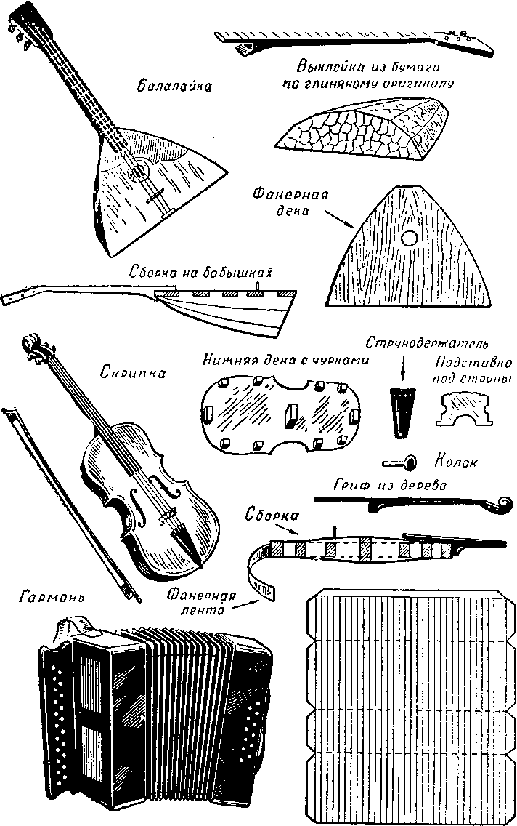
Рис. 20. Музыкальные инструменты

ками, если они имеются. После этого заготавливают фанерную полосу поперечного слоя фанеры. Чтобы она была более гибкой, ее предварительно размачивают в кипятке. Затем, вынув фанерную полосу из кипятка, ее вытирают и приклеивают к бокам скрипки по чуркам. После этого деревянные детали зачищают шкуркой и прикрепляют к ним гриф, сделанный из целого куска дерева. Затем в грифе сверлят отверстия для колков, заготавливают колки, подставку под струны и струнодержатель. Когда скрипка будет собрана, ее покрывают морилкой под красное дерево и лакируют спиртовым лаком. Гриф закрашивают черным анилином и тоже лакируют.
Струны можно сделать из навощенных суровых ниток. Для смычка берут тоненькую деревянную палочку, подклеивают к ней деревянные чурочки и натягивают между ними пучок вощеных ниток.
Для изготовления гармони нужно из фанеры сделать боковые ящики, на части которых выпилен рисунок. Изнутри под выпиловкой ящики оклеивают цветной тканью.
Боковые планки можно заготовить из дерева, лады — из выпиленных полосок фанеры. Деревянные детали гармони надо покрыть темной морилкой и спиртовым лаком.
Меха делают из рисовальной бумаги, оклеенной ярким цветным коленкором или сатином. Вырезав меха по выкройке, показанной на рисунке, их тщательно сгибают и склеивают. Затем меха вклеивают в боковые коробки-ящики. Углы боковых коробок желательно оформить жестяными фигурными угольничками. Жестяные угольнички надо заготовить и для угловых сгибов на мехах и обжать их по форме углов на мехах.
Лады-кнопки хорошо сделать из маленьких пуговиц, а ремни из строченого холста, окрашенного масляной краской.

Оружие
Часто для спектакля возникает необходимость в изготовлении разнообразного оружия.
Пистолеты различных форм выпиливают по контуру из тонкой доски-тесинки. Выпиленный пистолет отделывают, закругляя стамесками и делая надрезы, затем его зачищают рашпилем и шкуркой. Мелкие детали выпиливают из фанеры и, прикрепив их, покрывают вместе с пистолетом черной гуашью и масляным лаком, затем припудривают на отлип порошком графита и после его высыхания оттирают.
Шашки и шпаги также выпиливают из фанеры по контуру, склеивая ее в два слоя. Рукоятки из деревянных дощечек наклеивают с двух сторон и вырезают. Ребра шашки надо острогать рубанком. Ножны изготовляют из картона или жести и оклеивают дерматином, бархатом или клеенкой. Наконечник и перехваты делают из латуни. К ним припаивают кольца для ремней. При отсутствии латуни перехваты и наконечник изготавливают из жести и бронзируют. Покрывают порошком бронзы и рукоятку, а все остальные части шпаги закрашивают черным лаком.
Старинные сабли хорошо изготовить из тонкого полосового железа, обтачивая его на наждачном круге или напильником. Для таких сабель делают ножны яркого цвета, отделывают их латунью или жестью и украшают цветными камнями.
Для ружей разного типа нужна заготовка из доски толщиной примерно 30 мм, которой топориком, стамеской и ножом придают нужную форму. Ствол хорошо сделать из тонкостенной металлической трубки, которую прикрепляют к ложу в специально выбранные полукруглыми стамесками выемки двумя кольцами из полоски железа или жести.
Курок, замок и другие детали лучше делать из металла. Но если этого материала под рукой нет, можно использовать склеенную в несколько слоев фанеру. При отделке ружья ложе покрывают морилкой и лаком, ствол и другие части, которые сделаны под металл,— графитом. Ремень делают из холста, окрашенного масляной краской.
Старинные ружья хорошо обрабатывать под резьбу, а чеканку на них имитировать мастикой из фунтика или рельефной пастой.

Стволы деревьев
Стволы крупных деревьев для сцены почти всегда достаточно делать в половину объема. На фанере рисуют контур дерева (рис. 21) и выпиливают его узкой ножовкой. Если фанерного листа не хватает для одного ствола, то фанеру стыкуют, накладывая на шов дополнительный слой, за-
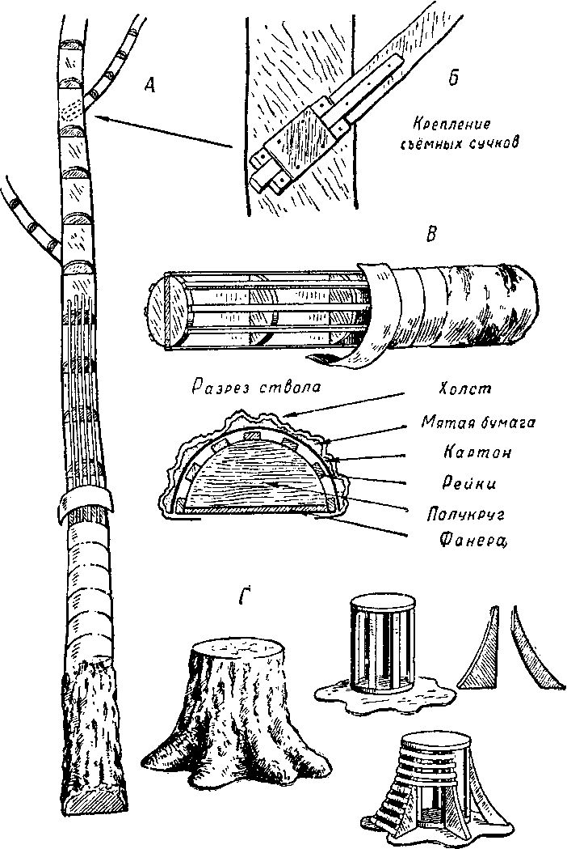
Рис. 21. Изготовление ствола дерева и пенька

тем из тесинок в 2,5 мм толщиной выпиливают полукруги, намазывают их клеем и прибивают к фанере через 30—40 см или чаще в зависимости от кривизны ствола. Заготавливают очень тонкие рейки сечением 1 х и прибивают к полукругам в продольном направлении, начиная от самого края полукруга, через 3—Ьсм. Для небольших деревьев, когда трудно бывает заготовить рейки, их можно заменить штукатурной дранкой, набивая ее чаще. Заготовленный таким образом каркас служит основой ствола. На эту основу набивают поперечными полосами предварительно смазанный клеем картон. Чем более кривой ствол, тем полосы должны быть уже. Это обеспечит лучшее прилегание картона. Ствол по картону оклеивают холстом, имитируя фактуру коры. Этого достигают приклейкой холста продольными разнообразными морщинками и складками, густо идущими от основания ствола и сходящими на нет к верхней части.
При обработке стволов необходимо учитывать различный рисунок коры разной породы деревьев. Если дерево старое, дуплистое, то при оклейке холстом хорошо под него подкладывать мятую комками, смоченную в клейстере бумагу. Такую бумагу надо располагать жгутами, идущими по вертикали, толстыми в нижней части ствола и все более сходящими на нет к верхней части. Это придает большую рельефность коре.
При имитации ствола березы его верхнюю гладкую поверхность хорошо обработать полосками белой глянцевой бумаги, приклеивая ее несколько неровно, с морщинками, а затем весь ствол прописать клеевой краской.
Нижняя, покрытая мохом, часть ствола хорошо имитируется опилками, окрашенными в буро-зеленый цвет анилином; опилки в небольшом количестве присыпают на клей в нижней части ствола.
Гладкий ствол сосны хорошо имитировать кусочками рваной бумажной кальки или пергаментной бумаги, окрашенной анилином в желто-оранжевые тона и приклеенной таким образом, чтобы края кусочков оставались свободными. Это создает впечатление шелушащейся сосновой коры.
Сучья к деревьям лучше всего делать съемными, как показано на рис. 21. Для этого на стволе дерева прикрепляют коробочку — гнездо из брусочков, а на сучке — штырь, который легко вставляется в коробочку (рис. 21, Б).
Объемное лежащее дерево, на котором можно сидеть актеру, лучше всего делать так: из тесины в 25 мм толщиной по рисунку выпиливают или вытесывают топориком основной контур дерева. К тесине, с клеем, прибивают с двух сторон полукруги, диаметр которых равен диаметру дерева, за вычетом толщины основной тесины (рис. 21, В). Эти полукруги прибивают на расстоянии один от другого25—30 см. На полукруги набивают рейки сечением 2x2 см с промежутком в 4—5 см. По этому каркасу ствол обиваю? и оклеивают, если он достаточно толстый (более 20 см в диаметре), фанерными лентами, нарезанными по поперечному слою фанеры. Ширина лент зависит от кривизны дерева. Если ствол тонкий, его оклеивают лентами из картона. Поверх картона ствол оклеивают холстом, придавая ему необходимый характер данной фактуры, и окрашивают клеевой краской.
Пеньки для сидения можно сделать так, как показано на рис. 21, Г. Вырезают из теса два донышка диаметром, равным верхней части пенька, и сбивают их на шести брусочках, затем на фанере рисуют основание пенька с разветвлениями корневищ, вырезают его и прибивают к одному из донышек. После этого к брускам в зависимости от желаемого размера прикрепляют боковые кружала, и каркас обшивают лентами фанеры или картона различной формы, стремясь придать наибольший рельеф корневищам. Готовый каркас оклеивают холстом, придавая ему нужную фактуру, и окрашивают.

РАБОТЫ ИЗ КАРТОНА

Геометрические тела
Большие возможности для изготовления бутафории дает картон (так называемые картонажные работы).
Чтобы освоить эти виды работ, изготовим несколько геометрических фигур, которые могут быть использованы как пособие для рисования в изостудии (на рис. 22 показаны выкройки фигур, развертки и их построение).
На картоне средней толщины делают чертеж-раскрой предмета, оставляя кромки для склейки. Затем хорошо наточенным ножом по линейке (лучше железной) вырезают по наружным контурам заготовку. По линиям сгибов делают надрезы в половину толщины картона по стороне,
rf"
f\ 1 1 1
1 1
1 . \|
А
V ->
zz
ш

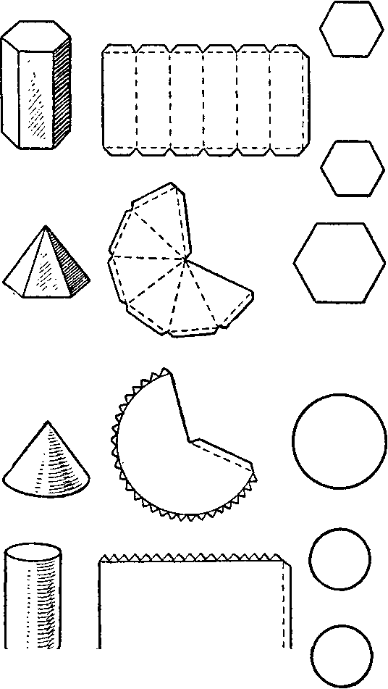
WWvvVVCVvVVVVVV
Рис. 22. Геометрические фигуры

противоположной направлению сгиба, то есть с наружной стороны угла сгиба. После этого картон сгибают по надрезанным линиям и склеивают столярным клеем. При склейке окружностей кромки надрезают зубчиками.

Зубчатое колес о
Познакомившись со склейкой геометрических тел, нетрудно сделать из картона деталь машины — половину зубчатого колеса (рис» 23).
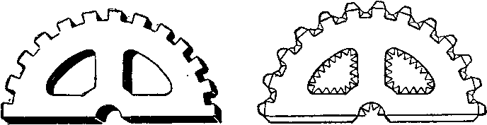

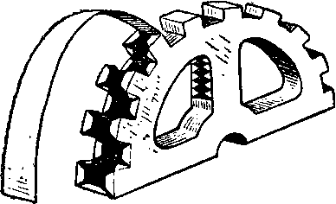
Рис. 23. Зубчатое колесо, сделанное из картона

На картоне размечают детали махового колеса, вырезают их и делают надрезы по линиям сгибов в половину толщины картона. Затем вырезают две половины колеса, оставляя нарезанные зубцами места для склеек по наружным и внутренним кромкам. После этого вырезают полоску из картона, шириной, равной толщине колеса с надрезами по линиям сгибов, и столярным клеем приклеивают ее к зубчикам кромок. Когда колесо будет готово, его оклеивают тонкой бязью, смоченной в клейстере, и дают просохнуть. Затем колесо окрашивают и отделывают, натирая графитом.
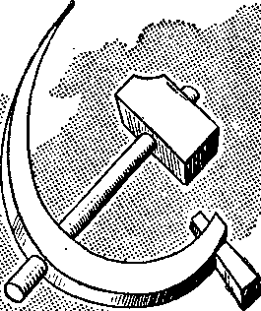

< t
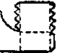
с
I 1 I
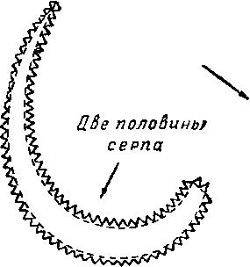
Ручка молота
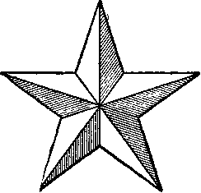
Раскрой детали звезды
Молот

О
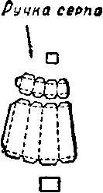

ZViWWi

о
Две толщин к и серпа
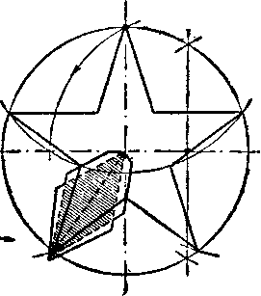

Рис. 24. Объемные серп, молот и звезда, выполненные из картона

Серп, молот и звезда
Таким же приемом можно сделать объемный серп и молот и объемную звезду (рис. 24), а также разнообразные декоративные фонари, места свечения в которых заклеивают цветным целлофаном.

Книги
Для сценического оформления пьесы часто бывает нужно изготовить полки, заставленные книгами, либо стопки книг, лежащие на'столе и видимые полностью.
Для изготовления отдельных книг (рис. 25) берут рейку толщиной 10 мм, выпиливают по контуру две планки с закругленным концом и делают на картоне развертку переплета книги. Затем выкраивают полоску, которой заклеивают вертикальную часть толщины книги. Когда все картонные детали книги будут готовы, ее склеивают и сушат. Переплет книги хорошо оклеить коленкором или цветной бязью, расписать его клеевой, или масляной краской и нанести рисунок корешка рельефной пастой.
Корешки книг можно делать и из картона. Для этого две рейки толщиной 10 мм и шириной 5 см выпиливают фестонами по размеру корешков. Затем, заготовив картонную полосу, нарезают ее и прибивают, намазав клеем, к рейкам. После этого корешки оклеивают тканью и расписывают.
Стопку книг, целиком видимую для публики, делают следующим образом. Из картона, дерева или фанеры заготавливают каркас-ящик, к которому с наружной стороны прикрепляют корешки книг, сделанные из папье-маше или из отдельных деревянных закругленных реек. Бока ящика заклеивают картоном, а на его верхнюю часть наклеивают выпиленные из фанеры тонкие рейки, каждую на расстоянии, равном толщине книги. Корешки книг и боковые сторонки, видимые зрителю, заклеивают тканью, окрашивают и расписывают.
Для имитации полок, целиком заставленных книгами, заготавливают корешки книг, собранных по размеру полки (см, рис. 25). Так как книги приходится делать часто и помногу, то лучше всего заранее заготовить отдельные деревянные формы корешков разной ширины. Такие формы корешков укладывают в рамку, затем по этой сборной фор-
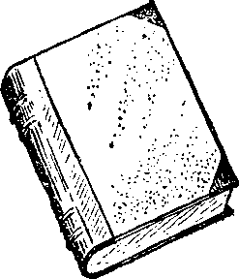
ГЛ
Ннига из картона б деталях
f
.•Л"' *.♦'' | ¥>'f
 | /1 7-\0  '! /4 | А

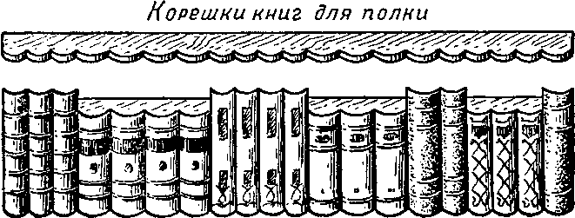
Hopguihu книг на каркасе
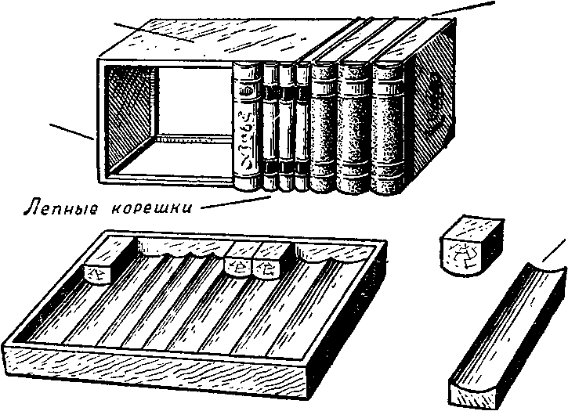
Картонный застил
Дерев, каркас
Фанерный рейки
{/щи к для форм кореш нов книг Рис. 25. Отдельные книги и имитация книжной полки из картона
Книги, Видимые полностью
да кладка для ре г улирования высоты книги
У Форма корешка

мё делают выклейку из бумаги. Для изменения высоты отдельных книг полезно сделать закладки. Это создает впечатление разнообразных по размеру книг. После того как выклейка будет готова, ее укрепляют на рамочку-каркас, окрашивают и расписывают.

Цилиндр
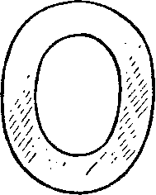
Из картона можно делать сложные головные уборы. Познакомимся с изготовлением цилиндра (рис. 26). Прежде всего надо сделать раскрой деталей, то есть выкроить эллипсовидное донышко, боковую поверхность с разрезами с обеих сторон для придания цилиндру «талии», по
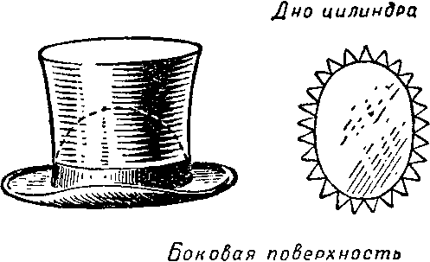

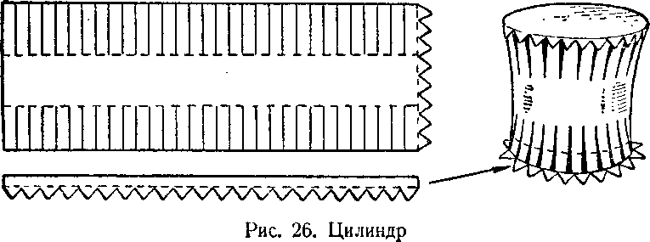

ля цилиндра в виде неправильного кольца и полосу шириной 2—3 см с зубчиками по краю для склейки боковой поверхности и полей. Заготовив все части цилиндра, их склеивают, приклеивая боковую поверхность к донышку. Разрезы боковой поверхности раздвигают на равные расстояния, затем к боковой поверхности приклеивают полоску, размером, равным длине окружности эллипсовидного донышка. К зубчикам полоски приклеивают поля цилиндра, затем
их обрезают, придавая им нужную форму, подгибают, а в край вклеивают шнур. Когда цилиндр будет собран, его хорошо оклеить смоченной в клейстере бумагой, а потом блестящей черной тканью или закрасить масляной черной краской. После этого цилиндр лакируют, приклеивают к нему ленту и вклеивают подкладку.
Латы
Чтобы из картона изготовить латы (рис. 27), надо из бумаги сделать выкройку, приложив ее к человеку или манекену. По выкройке из картона вырезают детали, делают вырезы для выточек, оставляя кромки бортика для склейки.
Перед Спиикй

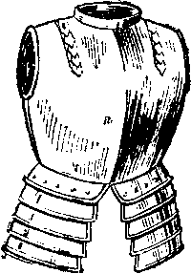

Рис. 27. Латы из картона

Затем производят склейку. Те места лат, которые должны быть выпуклыми, хорошо немного выбить молотком по картону на чугунной плитке. Правда, это можно делать на картоне немного, но такое проколачивание очень улучшает форму. После этого у прорезов для рук и ворота надо вклеить полоски-бортики. Во все кромки вшивают и вклеивают полосками материи проволоку. Это улучшает форму и создает толщину кромок. Потом латы оклеивают тканью с двух сторон, делают чешуйчатые наплечные ремни и сборные пластины, закрывающие бедра. В кромки пластин тоже надо вклеить шнур. Затем пластины собирают и крепят к латам на проволочных кольцах. Из мастики выдавли
вают по формочке заклепки и наклеивают на латы как украшение. После этого латы тщательно левкасят, очищают, окрашивают охрой, покрывают лаком и на отлип придува- ют бронзу.

Старинный русский шлем
Основу старинного русского шлема (рис. 28) выклеивают из бумаги обычным способом по глиняной модели. Козырек, наушники и другие детали делают из картона, оклеивают тканью и расписывают. Хорошо нанести на шлем рельефной пастой рисунок под чеканку.
Из листового картона, соче- _{Рис< 2}8. Старинный русский тая его с другими материалами, шлем
можно сделать рыцарские доспехи, бочонки, черепичные крыши, объемные эмблемы, коробки, шляпы, телефоны и многое другое.

РАБОТЫ ИЗ МНОГОСЛОЙНОГО КАРТОНА

Старинный меч
На примере изготовления большого старинного меча (рис. 29) можно познакомиться с работами из многослойного картона. Чтобы сделать меч, надо выпилить по рисунку из фанеры силуэт меча, затем наклеить с двух сторон столярным клеем слои картона, создавая тем самым толщину меча. После этого, срезая острым ножом картон по кромкам, ему придают объемные формы и вырезают остальные детали меча и рукоятки, обрезав их грубо ножом. Рашпилем и напильником деталям придают окончательную форму и зачищают их шкуркой. Обрабатывать детали таким способом легче, чем вырезать их из дерева.
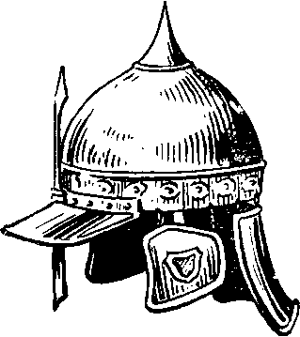
Этот способ удобен для изготовления закругленных витиеватых изделий, так как нет опасности скалывания по слою. Им хорошо делать детали к канделябрам, имитирующим бронзовое литье, сложные
С Вена,
склеенная из бумаги

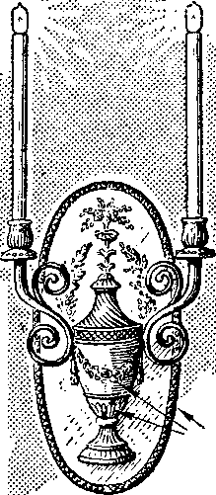
Рисунок пастой
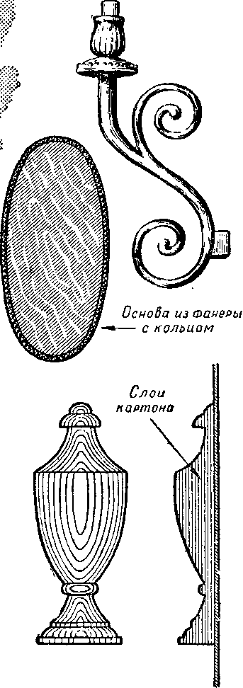
Кронштейн из Фанеры и многослойного картона
БарельеФ базы, склеенной из многослойного картона

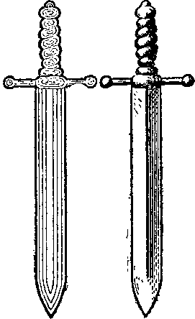
Иа клейка елоед картона
Общий Вид
Рис. 29. Работы из многослойного картона

подсвечники, детали к люстрам, оружие, пистолеты, алебарды, маленькие витые колонки и т. д.
На рис. 29 показано изготовление бра из многослойного картона.

РАБОТЫ ИЗ ПРОВОЛОКИ, МЕТАЛЛА, ШЕСТИ, ЖЕЛЕЗА, ЛИСТОВОЙ ЛАТУНИ
Кусты
Каркас для куста можно сделать из проволоки. Нужно взять проволоку 5—3—2-лш, нарубить из нее зубилом на чугунной плите куски разной длины, собрать их пучком (рис. 30), спуская три куска самой толстой проволоки ниже всех остальных на 10—12 см. После этого пучок скрепляют тонкой мягкой проволокой-вязкой у нижней части, делая обмотку-муфту высотой 8—10 см. Полученную метелку прикрепляют к основанию доски размером 30x20 см и толщиной 3 см, обшитой с двух сторон фанерой на клею. Посередине доски высверливают или продалбливают отверстие, равное по размеру толщине метелки каркаса.
Каркас вставляют в отверстие, а выступающие три конца проволоки отгибают к доске и прикрепляют согнутыми скобками. Получается прочное основание для куста. Затем, установив основание крепко на пол, начинают разбирать проволочный пучок на отдельные ветки, перевязывая его вязками и постепенно переходя к тонким веткам. В каждые две проволоки вводят дополнительную третью и, переходя дальше, вводят между двумя еще новую. Тонкие проволоки можно крепить не вязками, а просто скручивать. Однако делать это при сборке нижней части куста не рекомендуется: во-первых, это нелегко, а во-вторых, дает искусственную витую форму, которую трудно потом заровнять.
Когда каркас будет собран, его оклеивают, бинтуя снизу лентой из холста, смазанной клейстером. Верхнюю часть куста обматывают бязью и марлей. Обмотку не следует доводить до самых тонких веток, так как их нужно будет обматывать вместе с прикрепленными к ним ветками с листьями. Подставку оклеивают зеленой или коричневой тканью или травяным ковром.
Кусты более дальнего плана можно делать проще: каркас для них вяжут из проволоки с меньшими ответвлениями
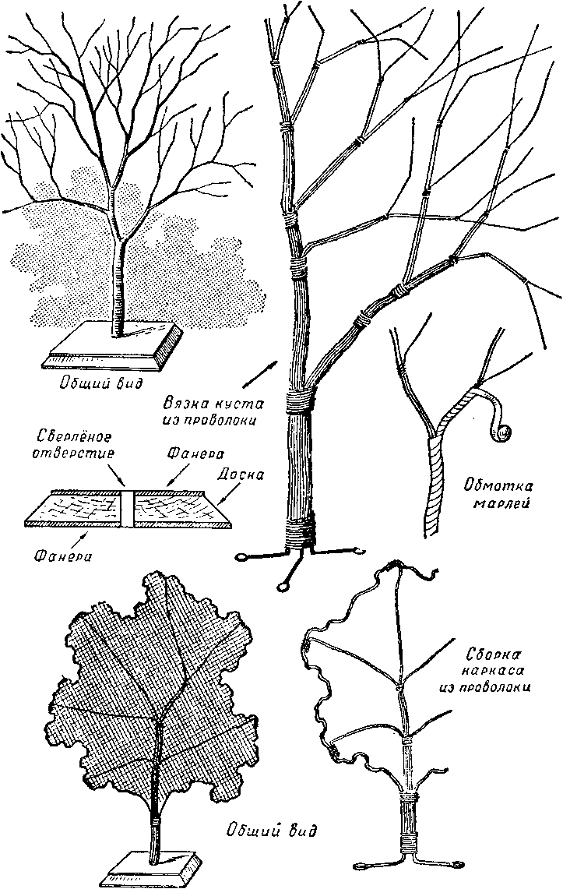
Рис. 30. Дерево и куст, сделанные из проволоки

(см. рис. 30, справа, внизу). Затем изготавливают как бы большую теннисную ракетку, где ручкой является стволик куста, а сама ракетка неправильной формы — кроной. От ствола через крону идет несколько сквозных веток, которые и крепят контур. Стволик устанавливают на доске- основании и прикрепляют так же, как и ствол предыдущего куста. Плоскость кроны куста затягивают металлической мелкой сеткой, к которой потом крепят мелкие веточки с листьями.
Для облегчения работы каркас иногда можно заменять настоящими ветками от кустов. Ветки монтируют в подставку и прикрепляют на них веточки с листьями.

Абажуры
Абажуры для висячей лампы (рис. 31) делают на проволочных каркасах. Установив размеры абажура, заготавливают верхнее и нижнее кольца примерно из 3-мм проволоки, скрепляя их тонкой проволочной вязкой. Затем делают верхнее малое кольцо такого размера, чтобы в него свободно проходила электрическая лампочка. После этого заготавливают восемь стоек, сгибая их по одному шаблону. Все три кольца разбивают на восемь равных частей, делают отметки и по этим отметкам вязкой прикрепляют стойки ко всем кольцам. Крепить стойки лучше всего противоположными парами. После того как каркас будет хорошо собран, все места скрепления надо пропаять, а для этого проволочные детали в заготовках следует очистить от грязи и ржавчины наждачной шкуркой—тогда пайка пройдет успешно. Место пайки смазывают соляной кислотой, травленой цинком, а пайку производят припоем третником — сплавом олова и свинца (свинца — одна часть, олова — две части). Очищенный паяльник нагревают и опускают в порошок нашатыря и затем облуживают припоем. Взятые на паяльник капли припоя переносят на место пайки и, приложив паяльник, прогревают поверхность до тех пор, пока припой растечется тонким слоем по всей запаиваемой поверхности.
Мелкие каркасы можно крепить только на пайке, не употребляя вязок, а подгибая проволоку.
Когда каркас абажура будет готов, его обматывают узкой полоской тонкой ткани или покрывают масляной или нитрокраской, а затем обтягивают и драпируют тонким
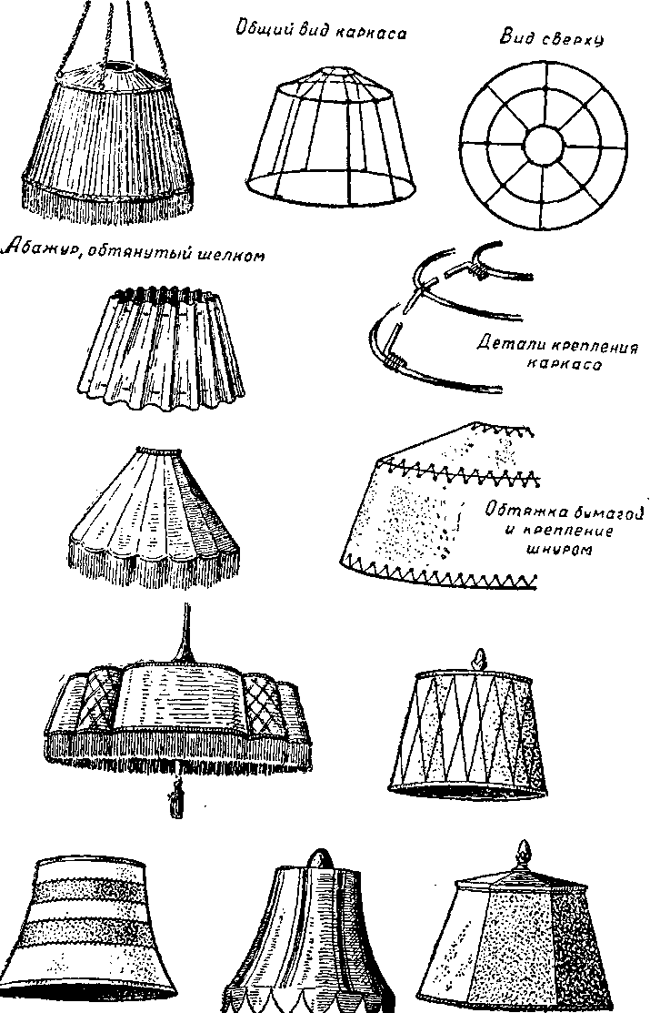
Рис. 31. Абажуры

цветным шелком в мелкую складку или сборочку, а по верхнему и нижнему кольцам отделывают рюшкой и пришивают шелковые шнуры для подвески. По нижнему кольцу можно пришить бахрому.
Готовый каркас можно обтянуть и специальной абажурной или плотной рисовальной бумагой.

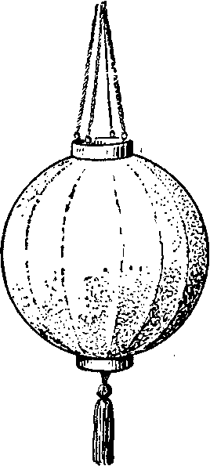
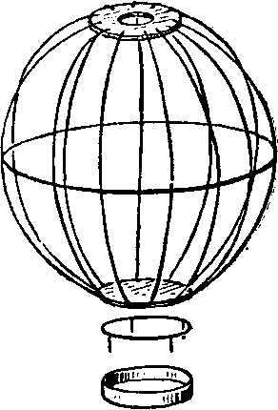
Детйли сборки.

Рис. 32. Китайский фонарь-шар, сделанный на проволочном каркасе
Для этого, сделав предварительно выкройку из бумаги, места стыков и креплений пробивают пробойничком, сделанным из тонкой металлической заточенной трубочки или дыроколом для бумаги. Затем бумагу прикрепляют к каркасу, переплетая ее цветным шнурком.
На проволочных каркасах можно сделать абажуры самой различной формы.
Таким же образом изготавливают и разнообразные фонари. Например, китайский фонарь-шар (рис. 32) выполняют так: вырезают два кружка из жести (верхний — с отверстием для ввода лампочки). Затем оба кружка размечают на десять равных частей. По шаблону заготавливают десять дуг с учетом прибавки для припайки к жести.
Отмечая места припайки, отмеривают их от конца дуги и припаивают крест-накрест четыре дуги. На эти дуги припаивают среднее проволочное кольцо, после чего допаивают все остальные дуги. Вверху и внизу к ним припаивают проволочные кольца с четырьмя лапками по диаметру верхнего кольца из жести. Это проволочное кольцо служит для крепления ткани при обшивке каркаса фонаря. Обшивку шара производят тонким шелком или окрашенной в яркий тон марлей и покрывают жидким раствором желатина. На лапки надевают два жестяных кольца и припаивают к ним. Внизу шара прикрепляют большую кисть, а в верхней части — шнуры для подвески.

Люстра
Люстру для сцены можно сделать из проволоки и жести (рис. 33). Так как часто сварка металла в условиях клуба бывает затруднительна, люстру можно делать следующим образом. Из Ъ-мм проволоки заготавливают по размеченному рисунку-шаблону в натуральную величину шесть крючков заготовок, два кольца, которые крепят на двенадцати распорочках вязками. Вырезав полосу жести, обтягивают полученное объемное кольцо-обод; жесть можно или припаять, или закрепить специальными небольшими отросточками (см. рис. 33). После этого прикрепляют к ободу шесть крючков (предварительно изготовленных) к распорочкам через один и связывают их воедино вязкой, пропуская в середину пучка проволок ранее заготовленный стержень с кольцами на обоих его концах. Вязками связывают весь пучок в нескольких местах. Верхнее крепление вязкой пропускают через кольцо стержня. К основному ободу, обтянутому жестью, припаивают шесть дуг, размещая их равномерно по окружности. К этим дугам крепят жестяные тарелочки, свечи и патроны. Сначала на дуги надевают засверленные деревянные пробки, к которым снизу крепят гвоздиками розетку, а сверху надевают свечи. В верхнюю часть свечей вставляют патроны «миньон». На средний пучок надевают лепную балясину из двух частей, заклеивают ее и подготавливают под окраску синей эмалью, имитируя стекло. На жестяное кольцо прикрепляют лепные розеточки. Всю люстру, кроме средней балясины и свечей, окрашивают бронзой. Затем из жести вырезают по шаблону ромбики, надрезают их по одной из осевых
J Лепная балясина из двух частей
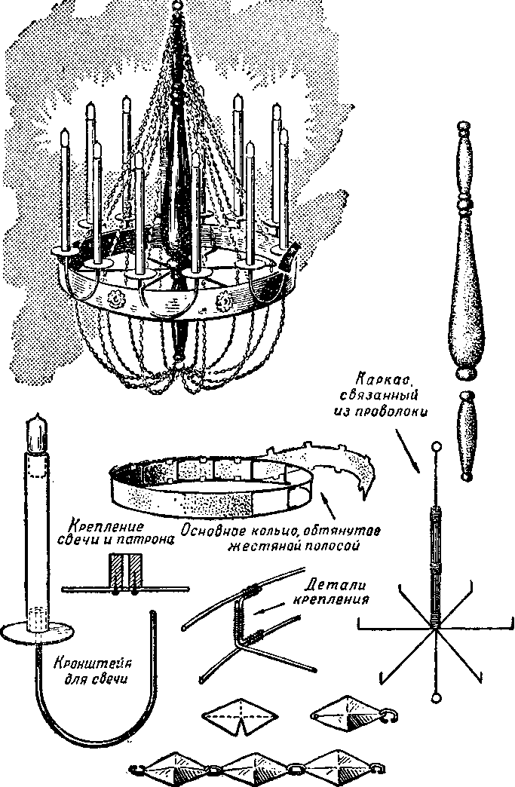
Ромбики из тести и их крепление
Рис. 33. Люстра, выполненная из проволоки и жести

линий и выгибают гранями. Выбивать грани можно на торце дерева. Из этих ромбиков, просверлив в них внизу и вверху отверстия и вставив в отверстия колечки, сделанные из проволоки, собирают цепочку. Ромбики имитируют хрусталь. Цепочки из ромбиков крепят одним концом к верхнему кольцу стержня, а другим—к основной окружности люстры, как показано на рис. 33. Всего должно быть закреплено 12 таких нитей, расположенных по окружности против каждой свечи.
Свечи имитируют с помощью накрученной вокруг деревянной круглой палочки бумажной ленты, проклеенной столярным клеем. Лампочки для такой люстры лучше брать пальчиковые, матовые.
Из проволочных каркасов можно делать и разнообразные карнавальные костюмы, а также костюмы, изображающие животных и птиц. Эти костюмы обшивают по каркасу тканью, расписывают и оснащают необходимыми деталями.

РАБОТЫ ИЗ ЛИСТОВОГО ЖЕЛЕЗА
Интересные результаты при изготовлении бутафории дают приемы, которыми пользуются медники. Используя свойства листового металла вытягиваться при выколачивании от ударов молотка, можно с минимальным количеством инструмента получать разнообразные изделия. Правда, работа эта довольно сложна. Нужно запастись металлическим молотком с округлым бойком, несколькими деревянными молотками также с округлыми бойками, куском свинца в виде плитки, чугунной плиткой и металлическим бруском, который употребляют жестянщики, или куском металлического уголка.

Латы из жести или железа
Из мягкого кровельного черного железа или, что лучше, из мягкой листовой латуни 0,5—0,8 мм, или из жести можно изготовить латы. Предварительно надо сделать выкройку из бумаги или картона и вырезать по ней из кровельного железа заготовку, затем можно приступить к приданию заготовке объема. Это достигается выколачиванием металла ударами молотка на наковальне, свинцовой плитке или торце дерева. Удары наносят равномерно, чаще и сильнее в тех местах, где нужно придать форме более сильный рельеф. Отковывая форму металлическим молотком и выравнивая ее деревянными молотками, надо стараться не наносить отдельных неравномерных выбоин. Металл следует вытягивать ровно, медленно создавая нужную округлость и следя за правильным приданием формы, так как излишнюю выпуклость, получившуюся не на месте, исправить почти невозможно.
Закончив выколачивание, заготовку подрезают по кон- туру, прибавляя по 10—12 мм. Затем в кромку закатывают проволоку и производят выдавливание декоративных заклепок или специальным инструментом, или круглой головкой болта на гайке, нанося удары по резьбовой части болта.
Теперь нужно сделать чешуйчатые ремни и пластинки на бедра.
Ремни приклепывают мелкими алюминиевыми, а еще лучше медными заклепками. Если их нет, то можно заготовить их в тисочках из куска проволоки. Чтобы заклепки имели вид украшения, их расклепывают специальной оправкой. Сделанные таким образом из латуни латы очищают сначала мелкой шкуркой, а потом полируют тряпкой, смазанной крокусом. Лучше это делать на войлочном круге, вращающемся на оси мотора, сначала на одном, посыпанном на клей наждаком в порошке, а затем на другом, смазанном крокусом. Отделанные таким образом изделия приобретают прекрасную натуральную блестящую поверхность.
Изделия из черного металла очищают шкуркой в местах наибольших рельефов, оставляя в остальных железо в его естественном виде. Такие латы тоже очень хорошо выглядят; кроме того, они издают при ударах настоящий металлический звук, что иногда по ходу спектакля бывает необходимо. Для имитации старых заржавленных лат имеющиеся латы протирают соляной кислотой.
Таким способом можно изготовить рыцарские доспехи, щиты для воинов, алебарды, железные подносы и т. д.
Из тонкой латуни толщиной 0,3 мм можно изготовлять различные украшения, выбивая, а чаще выдавливая их на куске дерева или куске свинца специальными давилками из металла. Потом украшения вырезают по контуру и очищают крокусом.

ОТЛИВКАИЗДЕЛИЙ ИЗ ЛЕГКОПЛАВКИХ МЕТАЛЛОВ
К бутафорским работам относятся и мелкие отливки из легкоплавких металлов, таких как свинец, олово, баббит. Можно использовать отходы от оболочек электрокабелей или старые пломбы. Например, можно взять форму, сделанную из гипса для выдавливания ордена из мастики, и в нее, расплавив, залить свинец. Получается орден из металла. Закрасив часть ордена эмалью, оставляют места, где металл должен быть виден и блестеть, как серебро.
Таким способом можно делать курки и другие мелкие детали к оружию, а также значки, украшения и ювелирные изделия для сцены.
Для изготовления ювелирных изделий (перстни, кольца, кулоны, броши и т. д.) хорошо использовать латунную проволоку. Из нее в сочетании с гранеными из акрилата камнями выходят украшения, очень похожие на настоящие. Проволока легко отковывается, паяется, сверлится.

РАБОТЫ ИЗ ТКАНИ
В этом разделе мы познакомим читателей с бутафорскими работами из ткани.

Листья
Листья делают из двух слоев крахмального материала, марли или бязи, но можно брать один слой марли и один слой бумаги или один слой бязи и слой бумаги.
Иногда листья делают из двух слоев бумаги (это хуже).
Ткань предварительно окрашивают в несколько оттенков одного цвета (цвет краски зависит от породы имитируемого дерева и времени года). Куст или дерево, сделанные из листьев одного цвета, выглядят мертво. Ведь в природе листья всегда бывают разными по цвету: те, что растут на верху дерева и еще только распустились, ярче, а ниже, у земли, уже побурели, порыжели. Краску для ткани разводят в кипятке и туда опускают материал. Окрашенную ткань вынимают из воды, отжимают, натягивают на раму, прибивая гвоздиками, и крахмалят. Крахмал на ткань можно наносить рукой или кистью, а иногда материал просто окунают в крахмал, затем его отжимают и вешают на веревку. В этом случае ткань необходимо прогладить утюгом.
Из проволоки 0,5—0,3 мм нарезают куски длиной 10— 15 см и сгибают их в виде крючков (рис. 34). Вместо проволоки можно использовать многожильный старый электропровод с толстыми жилками или куски троса, распуская их на отдельные жилки. Чтобы они были более мягкими, их нужно отжечь на огне. Когда накрахмаленная ткань высохнет, ее нарезают полосками по ширине немного больше листа, кладут на доску и промазывают клейстером. Затем по полоске раскладывают крючки с таким расчетом, чтобы
Первый способ
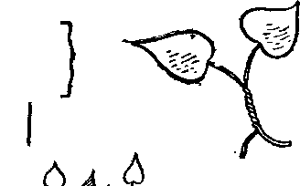

Второй способ Третий способ
Рис. 34. Изготовление листьев из ткани и проволоки
каждый попадал на середину листа, и сверху прикрывают их другой полоской материи или бумаги, промазанной клейстером, и плотно притирают. После этого полоску снимают с доски и аккуратно вешают на веревку для просушки. Так можно сразу сделать заготовку для большого количества листьев. Потом из картона вырезают шаблон листа, накладывают его на просохшие полоски заготовок и обводят карандашом. Теперь можно ножницами вырезать листья по рисунку.
Листья связывают в веточки, скручивая проволоку, а веточки крепят к основному каркасу. Места креплений обматывают полосками марли с клейстером. Сделанный таким способом куст выглядит очень натурально и хорошо поддается освещению.
Листья можно делать и вторым способом. Для этого склеенную в два слоя прямо на рамах во время крахмаления марлю, по ее высыхании, складывают в несколько слоев и вырезают из нее большое количество листьев. Затем к листьям приклеивают проволочки язычками, как показано на рисунке. Этот способ более легкий, но он имеет один недостаток: при освещении у листьев видна темная непро- свечивающаяся полоска.
Можно делать листья и третьим способом, еще более упрощенно. Через вырезанный лист продевают проволоку и, сгибая, закручивают ее. Но такие листья получаются непрочными. Деревья и кусты, одетые в эти листья, всегда колются и представляют опасность для рук рабочих сцены.

Хвоя
Зелень для хвойных деревьев изготавливают из крашеного мочала, распущенной текстильной веревки или из марли, нарезанной на полоски. Распущенную веревку и марлю надо предварительно окрасить в нужный цвет. Материал нарезают кусочками длиной 4—6 см и укрепляют между двумя скрученными проволочками (рис. 35). Скру-
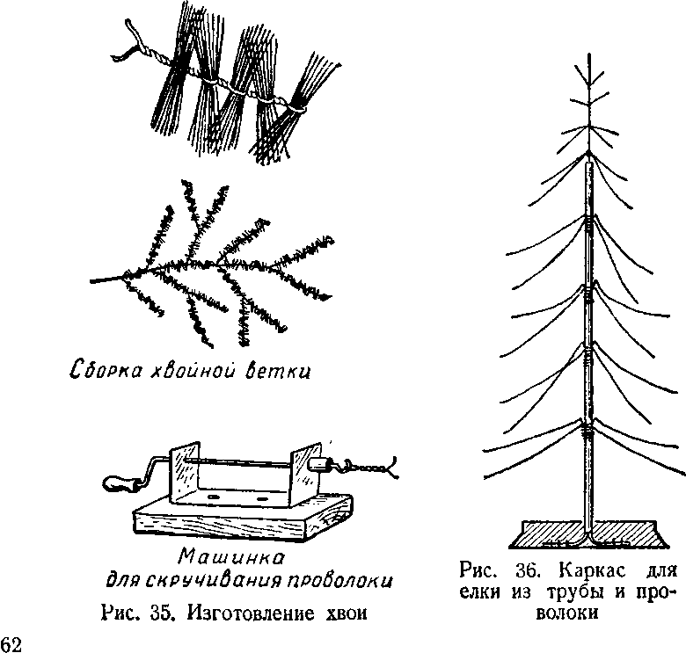

ченные веточки делают длиной от 7 до 15 см. Для ускорения работы можно сделать специальное приспособление — машинку для скручивания проволоки (см. рис. 35).
Готовые веточки собирают группами и прикручивают к основному каркасу, а места креплений оклеивают полосками марли. Каркас для елочки показан на рис. 36. Его делают из трубок и прикрепляют к нему ветки из проволоки.

Зимние кусты
Кусты, покрытые инеем, имитируют, крася каркасы в белый цвет и засыпая их крошкой из белой марли на клей. Отходы марли для этого можно нарубить острым топором на доске или торце дерева.

Трава
Для имитации травы изготавливают отдельные половики из мочала, или из текстильной веревки, или из обтирочных концов, или из кусков марли. Материалы окрашивают в нужный цвет, нарезают на куски длиной 8—10 см и пришивают на швейной машинке на окрашенный в тот же цвет холст или какой-либо другой материал (рис. 37) с таким рас-
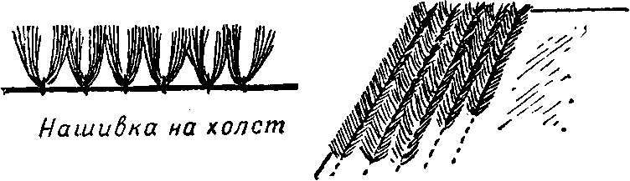
Рис, 37. Травяной ковер

четом, чтобы каждый ряд поддерживал соседний в вертикальном положении. Ряды травы нужно нашивать через 3—4 см, чтобы получился пушистый ковер.
Из мочала получается трава густого темного цвета или порыжевшая бурая, осенняя. Таким же образом можно сделать и поле сжатого хлеба.
Для имитации яркой сочной травы лучше брать хлопчатобумажную веревку или светлые обтирочные концы, которые можно красить в любой цвет.

Земля
Поверхность земли можно имитировать, нашивая на холст окрашенную в коричневый цвет хлопчатобумажную веревку. Покрытые такими половиками пол сцены и станки выглядят как перекопанная земля.
Для имитации снежного покрова нашивают на белую бязь нарезанную полосками марлю. Этот способ хорош для ближних планов. Для дальних планов на бязь можно нашивать марлю, собранную разнообразными сборочками и морщинками, расположенными местами более густо, а местами почти ровно. Пришивают марлю вручную.

Цветы
Цветы делают из ткани, бумаги и стружек. Для их изготовления необходимы некоторые специальные инструменты, которые можно сделать кустарным способом. Это прежде всего так называемые бульки (рис. 38) —сталь
Мешочек с песком Резина
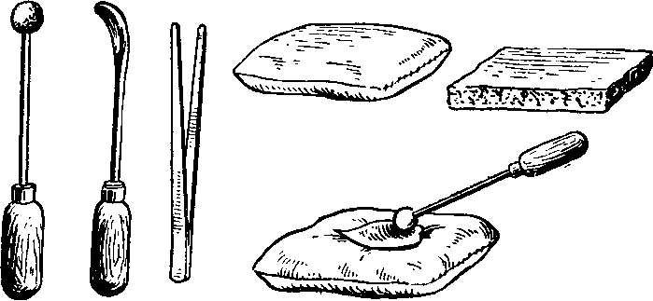
булько Пинцет
Утюжок
Рис. 38. Инструменты для изготовления цветов

ные или железные шарики, надетые на рукоятку. Можно взять шарик от шарикоподшипника диаметром 10—15 мм, отжечь его на огне и, высверлив в нем отверстие, посадить его на проволоку и сделать к нему деревянную ручку.
Нож и специальный утюжок можно сделать из металлического прутка, расплюснув его и запилив по форме.
Кроме того, нужно приобрести пинцет. Необходимо сделать также небольшой мешочек из белой плотной ткани размером 15—20 см и набить его песком. Хорошо достать кусок толстой мягкой резины толщиной 0,5—2 см. Кроме этого, понадобится несколько акварельных кистей № 4, 6, 8 и ряд материалов: тонкая проволока (можно брать электрошнур, толстый, многожильный; его очищают и разбирают на отдельные жилки), папиросная бумага, клей из пшеничной муки и крахмала, тонкий белый материал — бязь или батист (ткани перед употреблением обязательно крахмалят и красят.в нужный цвет). Чтобы сделать цветок, нужно прежде всего заготовить выкройку лепестков. Выкройки лучше всего делать по натуральным цветам. Для этого берут цветок, делят его на отдельные лепестки и, разложив их на листе бумаги, обводят контуры. Причем, для сцены цветок надо немного увеличить против натурального размера. Хорошо заранее заготовить рисунки выкроек с разных цветов — это значительно облегчит работу. Выкройку перерисовывают на картон и вырезают. Это будет шаблон. Затем на подготовленный и сложенный в несколько раз материал кладут шаблон так, чтобы его ось шла по диагонали к нитке ткани, то есть по косой нитке, обводят его контур и, сняв шаблон, вырезают лепестки.
Лепестки подкрашивают анилиновыми красками мягкими акварельными кисточками, стараясь придать им те переходы тонов, какие существуют в природе. Нужных переходов тонов можно достичь, покрасив противоположные края лепестков в разные цвета и дав краске растечься. Краска, растекаясь, перейдет из одного цвета в другой. (Папиросную бумагу при окрашивании надо разложить на чистых листах бумаги. Наносить на нее краску следует ватным тампоном.) Когда лепестки подсохнут, им придают выгнутую форму. Это делается бульками, которые нагревают на электроплитке. Лепесток кладут на подушечку с песком, и нагретым шариком — булькой — выдавливают скользящим движением от края к центру нужную форму, закругляя лепесток и придавая ему естественный вид. Нельзя сильно нажимать булькой в одном месте.
65
Иногда нужно края лепестков сделать волнистыми, гофрированными. Это делают нагретым пинцетом. Лепесток
3 Н. Н. Сосунов
кладут на резину и, захватив пинцетом его край, делают складочку, прижимая пинцетом лепесток к резине. Если захватить пинцетом сразу несколько складочек, получится гофрированный край лепестка.
Нагретыми ножами проводят жилки и бороздки на лепестках. Некоторые лепестки во влажном состоянии вытягивают руками по косой нитке, что придает им натуральный вид. Когда лепестки совсем готовы, приступают к изготовлению сердцевины, состоящей из тычинок. Тычинки украшают цветы, поэтому их надо делать тщательно и аккуратно. Изготавливают тычинки из ниток, шелка, шерсти и ваты с различными головками из сургуча, вара, канифоли, парафина и т. п. У декоративных цветов чаще всего тычинки делают из белых ниток с желтыми головками. Для этого накрахмаленные нитки наматывают на пальцы рук, потом их снимают и обрезают. Пучок обрезанных ниток схватывают посередине проволокой и закручивают ею несколько раз. Тычинки отгибают вверх, а проволоку обкручивают бумагой, немного захватив тычинки у основания, чтобы пучок не разваливался. Вместо тычинок сердцевину можно сделать из ваты; тогда вместо ниток берут пучок выкрашенной в желтый цвет ваты, перевязывают ее проволокой, отгибая кверху, и аккуратно подрезают, придавая нужную форму: высокую форму кисти или плоскую, круглую, как у ромашки.
Пестик делают из нескольких белых ниток, склеенных вместе и расщепленных наверху. Когда готовы и сердцевина и лепестки, приступают к сборке цветка. Берут по одному лепестку и, смазывая его нижний кончик клеем, приклеивают вокруг сердцевины. Ели цветок состоит из многих лепестков (роза, пион), то, приклеив один ряд, ему дают высохнуть, а потом уже наклеивают следующий ряд. Клея надо брать немного и накладывать аккуратно, чтобы он не был виден на лепестках.
Если цветы состоят из круглых звездочек, то, проколов в середине шилом отверстия, в них прямо продевают проволочный стебель. Листья для декоративных цветов делают так же, как листья для деревьев и кустов, но более тщательно. Иногда их обрабатывают бульками и продавливают в них жилки. При сборке стебля с цветами и листьями ни в коем случае нельзя их проволочки скручивать все вместе. Цветы нужно сложить один к одному, а их проволочки крепко обмотать бумагой или полосочкой марли. Нужно
помнить, что цветы для сцены должны быть декоративными, то есть несколько большего размера, чем обычные, без ненужных мелких деталей, ярко выраженного определенного вида, так как смотрятся они на расстоянии.
Теперь познакомимся с изготовлением некоторых характерных цветов. Чтобы сделать мак, нужно покрасить шелк в красный цвет или взять кумач, затем выкрасить лепестки, нанося кистью у основания черные кружки. Лепестки выдавливают на подушечке с песком, нагретыми бульками и пинцетом. Ножом делают на краях лепестков жилки и изготавливают сердцевину из ваты. Для этого делают шарик диаметром 1—1,5 см, покрывают его зеленой бумагой или зеленой марлей и приклеивают ее у основания шарика к проволоке стебелька. Затем шарик обматывают черной ниткой, стараясь придать ему вид составленного из отдельных восьми долей. Вокруг шарика распределяют тычинки, сделанные из одинаковых по длине черных ниток, и подклеивают к подготовленной сердцевине лепестки. Бутон мака из ваты делают овальной формы размером 2—3 см. Потом бутон туго стягивают вдоль ниткой, как бы разделяя его на две половины.
Листья мака должны быть покрашены в серовато-зеленый цвет. Вырезав нужную форму листа, на него наносят нагретым ножом жилки. Так как лист мака довольно большой, то в середине листа, для того чтобы он держался, с изнанки приклеивают проволоку, закрепляя ее полоской зеленой марли или бумаги. Сделав стебель, на него монтируют цветок, бутон и листья.
Ромашки лучше всего делать из хлопчатобумажной, хорошо накрахмаленной белой ткани. Цветок состоит из венчиков. Венчики обрабатывают горячими бульками и проводят с изнанки ножом на каждом лепестке глубокую жилку. Она получается выпуклой. Середину лепестка подкрашивают светлой зелено-желтоватой краской. Сердцевину ромашки — плоский кружочек диаметром 1—1,5 см— делают из ваты. Венчики прокалывают в середине и надевают на проволочку с готовой сердцевиной. Затем с изнанки цветок подклеивают зеленой звездочкой, вырезанной, из бумаги или материи.
67
Астру можно сделать из хлопчатобумажной ткани, шелка или бумаги. Сначала выкраивают лепестки полувенчиком в количестве восьми-десяти штук, лепестки в V₄ венчика в количестве восьми-десяти штук и лепестки
3*
полным венчиком в количестве двух штук. Астры бывают разных цветов, но в любых случаях темным тоном надо красить только полный венчик, постепенно разбавляя краску водой, */₄ венчика, и уже совсем слабым тоном полувенчики. Окрашенные лепестки надо завить ножом. Для этого подогревают нож и проводят им по каждому лепестку от края к центру так, чтобы лепестки загнулись вверх.
К сердиевине, сделанной из ваты, привязывают первыми полувенчик, окрашенный в самый светлый тон, затем ³/₄ венчика и последним прикрепляют полный венчик. Под цветком подклеивают зеленую зубчатую подкладку. При склейке цветка надо стараться, чтобы лепестки попадали каждый в промежуток между другими. Стебелек обматывают зеленой марлей или бумагой и прикрепляют к нему листья. Цветы и листья, сделанные из бумаги, хорошо опустить в разогретый парафин, а затем в воду. Это придает цветку законченность и делает его более красивым.

МЯГКАЯ НАБИВНАЯ БУТАФОРИЯ Рыба
Из ткани можно делать вещи, которые заменяют лепную бутафорию. Познакомиться с этим приемом можно на изготовлении рыбы (рис. 39). На бумагу наносят сначала общин рисунок рыбы, а потом отдельные детали, как показано на рисунке. Затем по выкройке из ткани (для этого лучше всего подойдет дешевая парча) вырезают две половины рыбы, правую и левую, складывают их лицевой стороной материала внутрь так, чтобы обе половины совпали, прострачивают на швейной машине, оставляя места для вшивания плавников. Затем чехол для рыбы через большое отверстие для плавника выворачивают на лицевую сторону и вшивают в него два заготовленных ранее малых плавника. Плавники предварительно выкраивают из картона и оклеивают тканью. В хвост вставляют картонный каркас и прошивают чехол, оставляя неза- шитым только отверстие для большого плавника. Внутрь чехла набивают морскую траву, или вату, или сухие опилки. Затем вшивают большой плавник. Чешую рыбы и плавни-
^Отделка Рельефной пастой
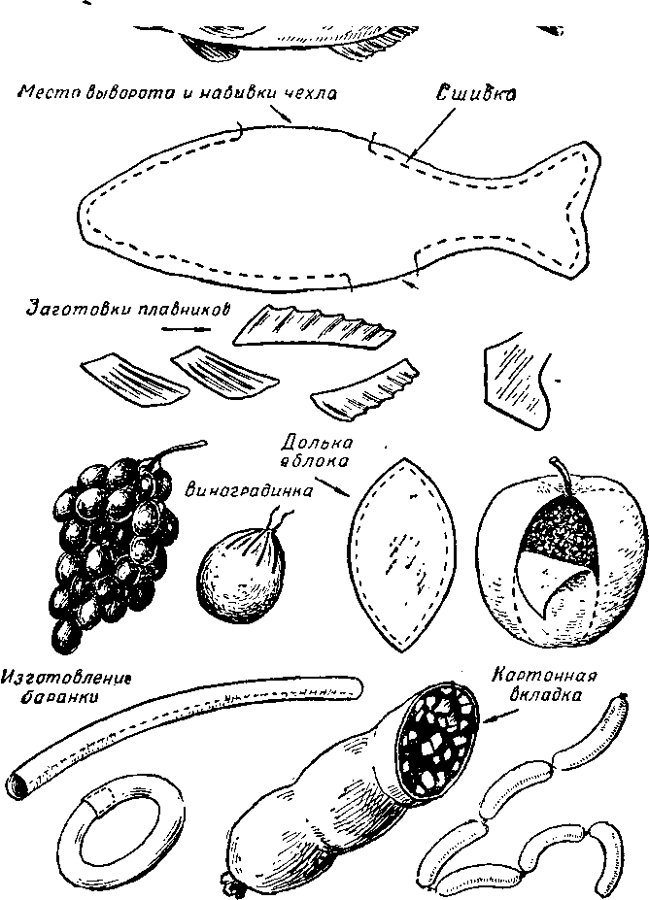
Рис. 39. Предметы мягкой набивной бутафории
Место вшивания
плавников Нартоннаа
// / вкладка б хбост чехла

ки отделывают тонко серой рельефной пастой и придувают на нее порошок алюминия. Вместо глаз надо вшить бусинки. Если хотят имитировать копченую рыбу, изделие хорошо прокрасить желтым спиртовым лаком.

Фрукты
Описанным выше способом можно делать любые фрукты.
Чтобы сделать яблоко, выкраивают из байки пять лепестков (см. рис. 39) и сшивают их. Полученный чехольчик выворачивают, набивают опилками или ватой и зашивают. Затем к яблоку приделывают стебелек и раскрашивают яблоко анилином кистью или лучше при помощи пульверизатора.
Для изготовления винограда можно зашивать вату в тампоны из марли. Эти тампоны нанизывают на нитку (см. рис. 39) и получают виноградную гроздь. Затем в гроздь вставляют основной стержень из проволоки, обмотанной марлей с клеем. Для окраски нужно готовые виноградинки опускать в анилин. Хорошо также виноградинки обмакнуть несколько раз в горячий парафин, давая парафину застывать после каждого раза. Чтобы виноградинки блестели, надо, обмакнув их последний раз в парафин, сразу же потом опустить в холодную воду.

Баран кии крендели
Для изготовления кренделей и баранок надо сшить продолговатый мешочек из ткани (см. рис. 39), вывернуть его и набить опилками. Один конец мешочка вставляют в другой, заклеивают, потом закрашивают клеевой краской и покрывают лаком.
Способ мягкой набивной бутафории очень прост; используя его, можно делать колбасы, сосиски, окорока, лепешки, караваи хлеба и т. д.

РАБОТЫ ИЗ АКРИЛАТА
Появление акрилата (разновидность плексигласа) открыло новые возможности в изготовлении бутафории. Самый подходящий для бутафорских работ — листовой акрилат толщиной 1,5—2—3 мм и более толстый—10— 12лш (можно в мелких обрезках).

Че рнильница
С этим видом работ можно познакомиться на изготовлении чернильницы для описанного выше чернильного прибора. Прежде всего на картон нужно нанести чертеж — развертку деталей чернильницы (рис. 40), а потом сделать выкройки всех составных частей. Затем разметку переносят на лист 3 мм акрилата, процарапывая линии тонким шилом. Нужно заготовить четыре боковые стенки, из которых две короче на 6 мм, то есть на две толщины их, крышку с круглым отверстием и дно. После разметки из акрилата надо нарезать детали, процарапывая линии отрезов тупой стороной ножа по металлической линейке на глубину, примерно равную половине' толщины листа. Затем по линиям обрезов акрилат легко обламывают, опирая его на кромку стола.
Заготовленные стенки выравнивают по кромкам мелким напильником и снимают фаски приблизительно под углом 45° в тех местах, где это указано в чертеже.
В крышке чернильницы расчерчивают по центру окружность циркулем-измерителем. Затем высверливают сверлом по металлу отверстие в 2—3 мм, через которое вводят пилку лобзика и выпиливают круглое отверстие. Его надо зачистить мелкой шкуркой.
Сделав развертку цилиндрика из бумаги такого размера, чтобы он плотно входил в круглое отверстие, делают по выкройке заготовку из полоски акрилата. Для этого лучше всего брать более тонкий лист толщиной 1—1,5 мм. Приготовив круглую деревянную палочку диаметром, равным диаметру отверстия в крышке чернильницы за вычетом 3 мм, то есть толщины двух стенок цилиндрика, заготовку из акрилата опускают в кипящую воду и дают ей прогреться, чтобы акрилат стал мягким. Затем заготовку вынимают, быстро сгибают вокруг деревянной палочки и, завязав бинтом, дают акрилату остыть, то есть затвердеть. Затвердевшую заготовку снимают с шаблона и производят склейку всех деталей, Акрилат клеят ацетоном, который, по существу, его растворяет, поэтому выполнять работу по склейке нужно очень аккуратно. Склейку лучше всего производить с помощью медицинской пипетки.
Можно приготовить и специальный клей на ацетоне, растворив в нем опилки акрилата. Этот клей заполняет пространство между склеиваемыми деталями. Если ацетона
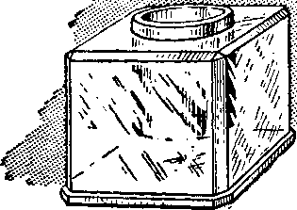
Детализаготовки
Верхняя часть чернильницы
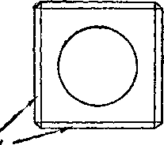
Фас
боковые стенка
штжуь*
Заготовка цилиндоо
Дно чернильницы

Сгибание горячего акрилата rw% деревянной Форме

_{п} „ Отламывание
Цроцарапыоание акрилата по
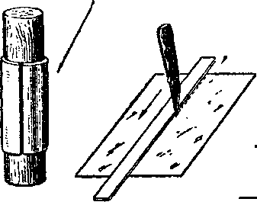
для
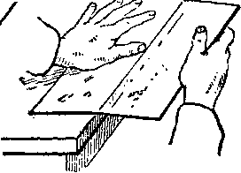
акрилата пРОЦОРйпанной линии излом q | /^i

РИс. 40. Черьильница из акрилата
нет, можно употреблять жидкость для снятия лака с ногтей, которую легко купить в парфюмерном магазине.
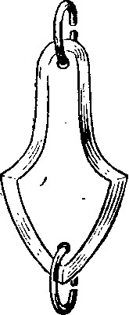
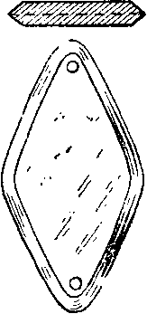
Акрилат хорошо строгается по кромкам рубанком, выпиливается лобзиком, сверлится и шлифуется до восстановления его первоначального глянца тряпочкой с пастой из крокуса. Чтобы получить полностью отполированное изделие, его нужно еще протереть суконкой.

„Хрустальные" подвески
Из мелких обрезков листового акрилата можно сделать подвески под хрусталь для люстр, бра, канделябров и т.д.
Такие подвески имитируют хрустальные лучше, чем сделанные из жести.
Сначала заготавливают шаблоны по формам, показанным на рис. 41, затем по шаблонам лобзиком выпиливают из акрилата отдельные подвески. В нижней и верхней части их высверливают отверстия по 2 мм в диаметре. Соединяют подвески медными проволочными колечками, имитируя нити подвесок из хрусталя.
Рис. 41. „Хрустальные" подвески из" акрилата
Очень хорошо снять у подвесок фаски по всему периметру с обеих сторон
Разрез
плоскости. Делают это напильником или на наждачном круге-точиле. Фаски можно оставить матовыми или отшлифовать.

„Застекленная" дверка шкафа
Часто на сцене бывает нужно показать застекленную дверку шкафа. Для этого можно по кромкам дверок, как показано на рис. 42, укрепить полоски из акрилата шириной 2—3 см, подогнав их стыки в углах под 45°. Это дает полное впечатление застекленности шкафа фальцованным зеркаль-
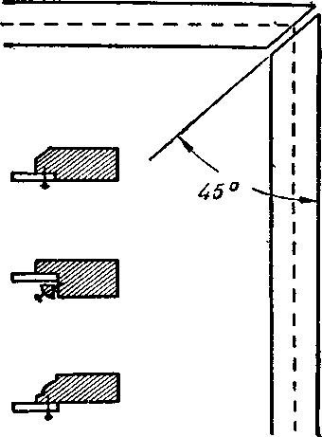
Способы креплеиий

Рис. 42. Имитация застекленной дверцы шкафа, выполненная из
акрилата
ным стеклом. Закрывать полностью акрилатом отверстия в дверках не нужно, так как акрилат может отразить в зрительный зал систему фонарей, освещающих сцену.

Рюмка
Рюмку из акрилата можно сделать так, как показано на рис. 43.
Сначала выкраивают развертку верха рюмки из бумаги, затем выпиливают ее из акрилата, сгибают, предварительно разогрев в кипятке, вокруг заготовленной из дерева болванки и склеивают.
Одновременно заготавливают детали ножки, как показано на рисунке, склеивают их крестообразно и наклеивают на кружок — основание рюмки со снятой фаской. Верхнюю часть рюмки укрепляют на ножке с помощью шипа (см. рис. 43).

Ваза
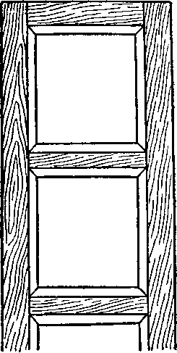
Таким же способом изготавливают из акрилата и вазу (см. рис. 43). Сделав из картона шаблоны выкроек, их лучше для проверки склеить, после чего надо разобрать вазу на отдельные элементы и сделать по ним заготовки из акрилата.
Развертка сю мни
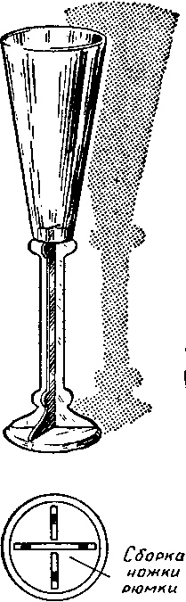
Сгибание верхней части PHJMKU на деревянной болванке
Заготовка ножки оюмки
/
О
Подставка
'Шипик для вклейки 6 верхнюю часть р/омки *
Шипи к и для подставки

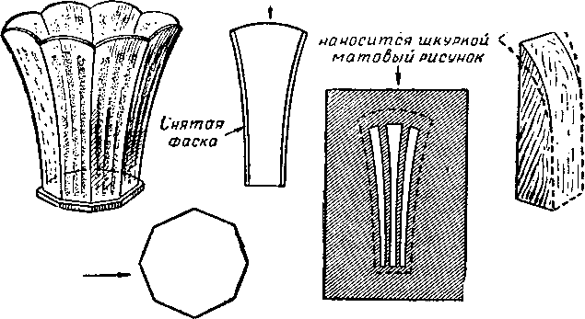
Выпиленная деталь
Трофардт по которому ~
Дно базы
Сгибание заготовки по деревянному шаблону
Рис. 43. Рюмка и ваза из акрилата

Если прозрачный акрилат протереть мелкой наждачной бумагой, он становится матовым. Это свойство его можно использовать при отделке вазы. Чтобы на лопасти вазы нанести матовые лучи, заготавливают из плотной бумаги трафареты, вырезав в них только те части, которые должны получиться матовыми на акрилате. Приклеив трафарет к заготовке, осторожно затирают вырезанные в нем места мелкой шкуркой. Приклеенный бумажный трафарет размачивают водой и счищают. Полученный матовый рисунок очень украсит изделие. Границы матового и прозрачного можно очертить острием по линейке или специально выпиленному лекалу (если контур непрямой), стараясь сделать широкую, но неглубокую царапину. После этого акрилат прогревают, делают по деревянной болванке изгиб, снимают фаски, подгоняя детали и склеивают их.

Бл юдечко-розетка
Форма для выдавливания
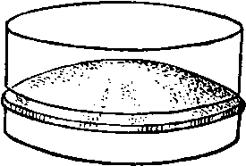
Акрилат в горячем, размягченном, состоянии поддается выдавливанию (рис. 44). Пользуясь этим свойством, можно сделать блюдечко-розетку под свечи люстры.
Розетка из акрилата

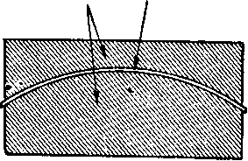
Деревянная Форма
Разогретый акрилат

Рис. 44. Выдавливание горячего акрилата по форме
Из глины делают модель верхней части полушария; по ней отливают форму более крепкую и толстую, чем обычно, и делают выклейку из бумаги, равную толщине листа акрилата. Когда выклейка просохнет, поверхность ее нужно хорошо обработать, чтобы она была ровной. После этого выклейку заливают гипсом и получают еще одну форму, также прочную. Вынув бумажную выклейку, получают
формы для пресса (такие формы можно также изготовить из дерева, вытачивая их на токарном станке). Теперь возьмем бумажный круг, обожмем его между формами, чтобы точно установить нужный размер заготовки из акрилата, и по нему вырежем заготовку без прибавления на края, так как края, выходящие из формы, создают морщины, что усложняет работу. Вырезанную заготовку из акрилата нагревают в кипящей воде до максимального размягчения и закладывают между формами. Сильно сдавливая их, получают розетку сферической формы. В случае неудачи работу можно произвести повторно. Формы так же хорошо нагреть — это замедляет остывание акрилата. Работы по выдавливанию акрилата должны производиться очень быстро, чтобы он не успел остыть.

„Драгоценные" камни
Из кусков более толстого акрилата—10—15 мм, лучше цветного, можно имитировать драгоценные камни. Для этого выпиливают из акрилата квадратик или какую-
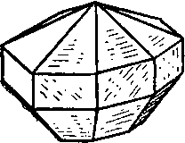
Гранение куска аирилато
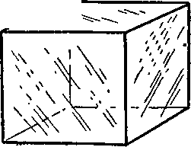

Латунная оправа для камня
Рис. 45. „Драгоценный" камень из акрилата

нибудь другую форму и опиливают у него грани, как показано на рис. 45. Заготовку шлифуют до придания ей блеска, и, если акрилат не цветной, окрашивают его в жидком анилине, разведенном на спирту, или спиртовым лаком для лам
почек. Иногда выгодно красить только нижние и боковые части. Можно также растворять анилин в дихлорэтане (жидкость, растворяющая акрилат).

ФАКТУРНАЯ ОБРАБОТКА ДЕТАЛЕЙ ДЕКОРАЦИИ
Часто декорации, сделанные из рамок, обтянутых холстом или фанерой, нуждаются в отделке под ту или иную фактуру. Иногда по условиям освещения декораций или близости к ним актера только живописной обработки бывает недостаточно. Ниже мы вкратце познакомим читателя с фактурной обработкой бутафорских изделий.

Стена, выложенная кирпичом
Для имитации стены, выложенной кирпичом (рис. 46), можно использовать несколько приемов. Из фанеры делают форму, для чего берут лист фанеры такого размера, чтобы на нем уложилось четыре ряда настоящих кирпичей. На лист набивают в два слоя фанерные прямоугольники с промежутками в 1—1,5 см. Это послужит формой, по которой обычным способом выклеивают листы заготовок. После просушки и подрезки выклейки нашивают на холщовые стенки большой иглой, шпагатом, а если стенка обита фанерой, их прибивают гвоздями. Формы с оборотной стороны по кромкам до крепления смазывают горячим столярным клеем. Места стыков проклеивают бумагой. Затем всю поверхность оклеивают марлей или просто по бумаге левкасят и расписывают.
Есть более простой способ имитации кирпичной стены: из бумаги вырезают трафарет кирпичной стены, накладывают его на холст. Опилками, выкрашенными анилином в кирпичный цвет и просушенными, засыпают вырезанные в трафарете места, предназначенные для кирпичей, предварительно промазывая поверхность клеем. После окончания этой работы швы между кирпичами прописывают.

Оштукатуренная стена
Для имитации стены, отделанной под штукатурку, разводят массу из клейстера, столярного клея, опилок и мела (см. рецепт). Массу рукой наносят на затянутую хол-
Стена
КиРпичная стена
с обвалившейся штукатуркой

 |  | щ
WMM. 'W'A |  | Ш
 | я/.. | Щ
 | щ | ы
/
слоя Фанеры»

Два
Фанерная подкладка
\
ч>анерная т
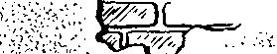
шшшы
L-
Стена из больших камней
Стена из булытника и гальки

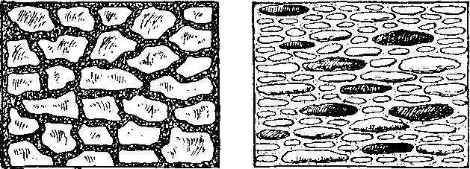

ЛЬыггггггГ* ^ СУГГТТ^
бребенчатая стена
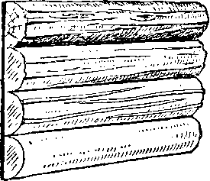
тттт ыт iTii'unViuf
Отделка Фасадных стен плитами
^{r}iiiiiiiiimii<iiHUniii'iiiH4uiiiiiii/iiiii
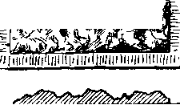
ШкШ
Г I
jszszlZZLczpа_
BSSSSSX,
Рис. 46. Фактурная обработка деталей декорации
стом декорацию, в некоторых местах притирая ее тонким слоем, в некоторых увеличивая толщину слоя и прихлопывая массу рукой. В мастику надо добавлять краску, но можно тона краски подливать "прямо на стенку и растирать с мастикой. При таком способе обработки стена становится живописной и не требует общей покраски после окончания фактурной обработки, что бывает затруднительно из-за неровности засохшей поверхности. Прибавлять краску в мастику нужно в соответствии с эскизом, добиваясь, чтобы стена получилась естественной. Для этого места под карнизами делают более темными, утемняют также стену в тех местах, где хотят показать сырость, заплесневелость и т. д.
Стену с облупившейся штукатуркой и виднеющимися кирпичами имитируют следующим образом (см. рис. 46): в места, где в стене должны проглядывать кирпичи, прикрепляют либо сделанную с формы выклейку, либо по трафарету наносят на это место окрашенные опилки; остальную часть стены обрабатывают массой, кладя более толстый слой в местах границы штукатурки с кирпичами. По окончании работы стену прописывают, оттеняя слои штукатурки, чтобы показать, что она наложена по кирпичной кладке.

Стена, обмазанная глиной с соломой
При имитации стены, обмазанной глиной с соломой, холст обрабатывают мастикой с добавлением краски и местами вмазывают в мастику уже прямо на стене солому.

Стена из больших тесаных камней
При имитации стены из больших тесаных камней сначала размечают рисунок, а потом накладывают на места, предназначенные для камней, мастику слоями разной толщины, причем слой мастики утолщают у кромок камней. Швы не закладывают мастикой. После окончания работы всю стену прописывают.

Стена из крупного булыжника и гальки
Для имитации стены из крупного булыжника и гальки надо заготовить несколько разных «булыжников», выклеенных по гипсовой форме. Выклейки нашивают на холщовую поверхность, а между ними накладывают «камни» более низкого рельефа, сделанные от руки из мятой, смоченной в клейстере бумаги и разглаженной до приближения к поверхности лепных камней.

Дощатая стена
Дощатую стену на натянутом холсте имитируют следующим образом: разметив на материале рисунок досок, его выкладывают продольными складками из смоченной в клейстере ткани, напоминающими слои дерева, то притирая «доски» к поверхности, то оставляя их рельефными. Хорошо чередовать «доски» из разных материалов, употребляя холст, мешковину, тарную ткань, марлю и т. д. После окончания работы стену прописывают клеевой краской.
Заготовленные столярным способом бревенчатые стены часто получаются неестественно ровными. Чтобы придать им вид тесанных топором бревен (см. рис. 46), их хорошо оклеить холстом, закладывая под холст штукатурную дрань, обжимая промежутки продольными складками и морщинками. В промежутках между бревнами вместо пакли надо закладывать старую разлохматившуюся пеньковую веревку. После окончания работы стену прописывают клеевой краской.

Стена, сложенная из больших каменных плит
Фасад, сложенный из больших каменных плит со стесанными кромками и нетесаной серединой камня, можно выполнить, накладывая в места выпуклого неровного камня скомканную бумагу, смоченную в клейстере, а тесаные кромки промазывая массой и проскабливая гребенкой в направлении, показанном на рис. 46. Места швов надо прочертить по мастике.

Соломен ная крыша
Соломенную крышу для сцены делают, связывая соломенные маты и прикрепляя их к крыше или нашивая на холст мочало, выпуская его слой из-под слоя, как показано на рис. 47. Можно нашивать на холст распущенные просяные веники. Последний способ дает самую прочную крышу.

Черепичная крыша
Черепичные крыши можно делать по форме, отлитой из гипса с глиняной модели (см. рис. 47). Формы делают в два-три ряда черепицы длиной по 60—70 см. Их прикрепляют рядами, накладывая последующий слой
Соломенные крыши Черепичные крыши
Крыша из просяыы* беников Лепные черепицы
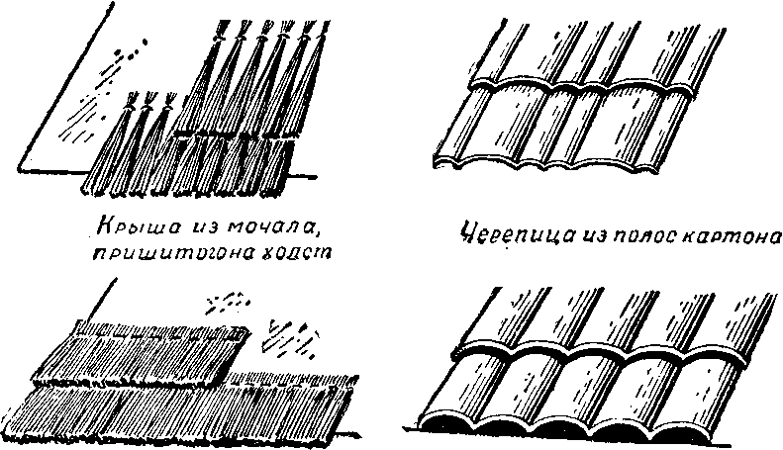
Рис. 47. Имитация крыш, крытых соломой и черепицей

на предыдущий, и пришивают к раме, обтянутой холстом. Есть и второй более простой способ: пришивают волнообразный слой картона к обтянутым холстом подрамникам с прокладкой рейки в месте окончания первого слоя. На рейку накладывают второй слой. В кромки каждого слоя черепицы вклеивают драпировочный шнур, а затем все заклеивают марлей и расписывают клеевой краской. Этот способ более быстрый, но такая «черепичная» крыша получается не очень четкой.

Кафельная печь
Для имитации кафельной печи делают выклейки кафеля из бумаги по гипсовой форме. Выклейки укрепляют на столярной поделке, после чего тщательно левкасят и грунтуют под масляную краску в один тон, затем закрашивают жидкой масляной краской, делая разницу в тоне окраски отдельных изразцов, а также красят с затеками тона в тон, чтобы передать характерные для керамики затеки.

ОКРАСКА И ОТДЕЛКА ПРЕДМЕТОВ БУТАФОРИИ
Каждый бутафорский предмет после его изготовления должен быть покрашен.
Для росписи бутафории и декораций применяют клеевые сухие краски (в порошке). Разводить их нужно в чистой стеклянной, глиняной или металлической посуде. Насыпанный в банку порошок замачивают водой, дают ему размокнуть, потом тщательно размешивают и добавляют такое количество проклейки, чтобы краска не пачкала при высыхании, но и чтобы она не имела характерного блеска при излишке в ней клея.
Проклейку варят в отдельной посуде или в клеянке. Краски с клеем лучше разводить в количестве, нужном для данной работы, так как от долгого стояния краска с клеем прокисает и становится мутной. Окраску клеевой краской производят щетинными кистями. Поверхность, окрашенная клеевой краской, быстро высыхает и становится матовой. При этом надо учитывать, что краска в жидком виде кажется более яркой и темной, а после высыхания она сильно светлеет.
Для окраски бутафории пользуются также гуашевыми красками. Это те же клеевые краски, только более высокого качества. Их выпускают с уже добавленным клеевым составом в расфасованном виде и продают в жестяных или стеклянных банках. Следовательно, в гуашевые краски не нужно добавлять проклейку, их только разводят водой.
В бутафории применяют также масляные краски. Эти краски хорошо ложатся только на поверхность, специально подготовленную под окраску, то есть покрытую левкасом (прогрунтованную; см. рецепт). Когда левкас или грунт высохнет, его очищают шкуркой, после этого поверхность предмета покрывают олифой или жидким слоем краски. Когда грунт высохнет, производят покраску изделия. Масляную краску разводят олифой или специальными масляными лаками с добавлением скипидара. Масляной краской хорошо красить предметы, которые должны блестеть,— посуду, обливные горшки, фрукты и т. д. При росписи предмета масляной краской легко можно достичь перехода из цвета в цвет путем постепенного растирания краски. Работая масляной краской, можно пользоваться приемом лессировки — когда на один цвет после его высыхания наносят жидкий и прозрачный слой краски другого цвета. Внизу лежащий слой краски просвечивает через краску другого цвета. Используя этот прием, можно добиться очень интересных результатов.
Масляные краски легко смешиваются одна с другой. Смешение красок и составление нужного тона необходимо производить на отдельной дощечке-палитре или на куске стекла.
Основные цвета красок — синий, желтый, красный, черный, белый — при смешении дают следующие тона: синий+желтый — зеленый, синий+красный — фиолетовый, желтый + красный — оранжевый, красный -j- черный — коричневый.
Прибавляя белила можно сделать тон светлее.
Для окраски изделий из ткани, дерева, бумаги употребляют анилиновые краски. Эти краски бывают в порошке или в кристаллах. Можно употреблять краски, предназначенные для окраски материй, которые продаются в магазинах в мелкой расфасовке в пакетиках. Анилиновые краски разводят в стеклянной посуде горячей водой. Чем меньше воды, тем цвет краски получится темнее и насыщенней. При употреблении анилинов ткань, которую нужно окрасить, предварительно смачивают водой, окунают в краску, потом вынимают, отжимают и сушат. Можно производить окраску и кистью, используя разные цвета для перехода тонов, тогда материал получается не одноцветным, а живописным.
Анилиновые краски можно придувать из пульверизатора, добиваясь очень красивой и легкой окраски. Например, на белый цветок яблони придувают из пульверизатора розовый тон. Это придаст цветку естественный и красивый вид. Такого эффекта достичь кистью нельзя.
Для окраски бутафории применяют также эмалевые краски. Они дают ровную, глянцевую, блестящую поверхность. Эмалевые краски требуют подготовки поверхности окрашиваемого предмета, как и масляные. Эмалевая краска густеет, поэтому перед уоотреблением банку с этой краской ставят в кипяток, а при более сильном загустении краски ее разбавляют скипидаром.
Для отделки бутафории можно употреблять спиртовой лак. Он удобен тем, что быстро сохнет. Предмет, окрашенный клеевой краской и покрытый спиртовым лаком, приобретает блеск. Лак особенно хорошо ложится на деревянные поверхности. Покрытие лаком производится несколько раз, так как первые слои лака впитываются.
Деревянные поверхности перед покрытием лаком можно прокрыть проклейкой, это уменьшит впитывание лака.
Масляный лак применяют для разбавления масляных красок. Употреблять его лучше со скипидаром, так как один масляный лак густеет и не дает возможности ровно покрыть поверхность. Масляный лак употребляют и самостоятельно. Покрытые им деревянные поверхности приобретают красивый блеск. Работая этим лаком, надо учитывать, что он сохнет 12—16 часов.
Металлические порошки — бронза, алюминий — окрашивают поверхность под золото, бронзу или серебро. Разводят эти порошки на проклейке или лаках.
Поверхность, которую хотят покрыть порошком бронзы или алюминия, лучше заранее подготовить: под бронзу поверхность лучше окрасить в тон, близкий к золоту, охрой или сиеной, а под серебро — серым тоном. Порошок бронзы и алюминия можно развести лаком и потом кисточкой наносить на поверхность. Но если требуется получить более сильный блеск предмета, то подготовленную поверхность смазывают лаком, дают ему чуть-чуть застыть, а потом на лак придувают бронзу или серебро. Можно также нанести порошок бронзы или алюминия мягкой кистью или тампоном, как бы припудривая.
Для получения еще более сильного блеска употребляют поталь. На поверхность, подготовленную для окраски бронзой или алюминием, в наиболее выпуклых частях наносят клей, потом на эти места накладывают листики потали, придавливая их осторожно чистой тряпочкой к поверхности. Когда клей высохнет и поталь приклеится, предмет осторожно протирают чистой тряпочкой или сухой кистью, стряхивая с него кусочки лишней потали. Затем бронзой или серебром прокрашивают всю остальную поверхность предмета, частично прописывая и детали, покрытые поталью.
Для имитации железа предмет окрашивают клеевой краской, затем его поверхность покрывают масляным лаком и на отлип припудривают порошком графита. Когда поверхность высохнет, ее оттирают щеткой.
Для росписи орнаментов или повторяющихся рисунков нужно применять трафарет, сделанный из рисовальной промасленной бумаги или картона. Бумагу с нанесенным рисунком промасливают олифой или спиртовым лаком. По высыхании бумаги рисунок вырезают ножом. Трафарет накладывают на поверхность, на которую необходимо нанести рисунок. Кистью с короткой щетиной берут немного краски и втирают в материал по трафарету. Весь трафарет можно покрыть одним цветом краски либо разные места покрывать разными цветами. Работа по трафарету позволяет добиться четкого й чистого рисунка, а также ускоряет процесс окрашивания.
Для росписи рисунок можно переводить способом припороха. Для этого рисунок делают на бумаге и прокалывают по контуру шилом, нанося по всему рисунку небольшие дырочки. Проколотый рисунок накладывают на материал и сверху при помощи ватного тампона припудривают его сухой клеевой краской. Когда бумагу с рисунком снимают, то на материале оказывается контур рисунка. Его обводят кистью и закрашивают в нужный цвет.
Для росписи под мрамор и других трудоемких росписей иногда хорошо применять следующий способ: в широкий сосуд с водой набрызгивают разного цвета жидко разведенную масляную краску, которая плавает на поверхности воды. Лист бумаги, который предварительно лучше окрасить в какой-нибудь общий тон, опускают в воду и осторожно вытягивают оттуда. Краска, плавающая на поверхности, даст на бумаге отпечаток, имитирующий поверхность мрамора. Когда прокрашенные листы бумаги высохнут, ими можно оклеивать бутафорские предметы.
При употреблении анилина хорошо пользоваться пульверизатором как губным, так и ручным с грушей (тем, который служит для разбрызгивания одеколона). Это дает ровное покрытие и мягкие переходы тонов.
Набрызгивание краски можно производить небольшой щеткой, проводя по щетке проволокой. Этим способом хорошо пользоваться при употреблении клеевой краски.
Для отделки дерева можно пользоваться воском и лаком.
В театре часто употребляют разделку древесины под различные сорта дерева. Для этого поверхность сначала шпаклюют и левкасят, делая ее гладкой и стараясь скрыть дефекты дерева (сучки, трещины, швы), затем дерево покрывают краской нужного тона. Когда краска высохнет, на нее
наносят еще слой краски или более темной, или более светлой, и пока краска сырая, разделывают, как бы рисуя, слои дерева. Для этого берут кусок плотной (подошвенной) резины и вырезают его по кромке острыми зубцами. Зубцы можно делать с неодинаковыми интервалами, в зависимости от зубцов могут получаться разные рисунки слоев дерева. Разделку под дерево можно также делать кистью клеевой и масляной краской. После покраски клеевой краской поверхность можно покрыть лаком, учитывая при этом, что краска после покрытия лаком сильно темнеет. Разделка «под дерево» может получиться очень красивой и вполне заменить для сцены натуральное дерево. Делая разделку под дерево, необходимо учитывать направление слоев дерева, то есть вертикальные бруски должны иметь вертикальный рисунок слоя, горизонтальные—горизонтальный. Очень полезно при разделке дерева иметь перед собой образец строганого куска дерева.

ОРГАНИЗАЦИЯ СЦЕНИЧЕСКИХ ЭФФЕКТОВ
Бутафору часто приходится принимать участие в организации различных сценических эффектов, необходимых по ходу спектакля.
Мы расскажем о некоторых из них.
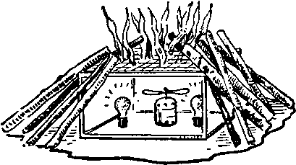
колышет шелковые лепестки, а красные лампочки дают соответствующее освещение.
Рис. 48. Костер
Костер на сцене (рис. 48) делают следующим образом. На металлическую сетку прикрепляют кусочки шелка, ставят под сетку небольшой вентилятор илампыкрас- ного цвета. Вентилятор
Установив более сильный вентилятор и удлинив шелковые языки, можно получить эффект пламени пожара.
Эффект горящих углей лучше всего создавать так: на металлическую сетку монтируют куски битого толстого стекла (хорошо брать разбитые линзы от фонарей) и подсвечивают снизу красным светом.
Дымок от костра (рис. 49), который только начинает разгораться, или пар из котелка, хорошо имитировать пудрой. Для этого пудру насыпают в небольшую консервную банку, к которой должна быть прикреплена
тонкая резиновая трубочка. В верхней крышке банки надо сделать отверстия, пробив их гвоздем.
Дуя в резиновую трубочку из-за кулис, можно получить эффект тоненькой струйки дыма или пара.
Дым пожара, заволакивающий всю сцену,
имитируют установив электроподсветку с красным стеклом на полу у самого задника. Свет фонаря надо направить скользящими лучами по заднику, а задник в это время следует колебать с двух сторон таким образом, чтобы складки материала волнообразно разбегались снизу вверх.
Клуб дыма, вырвавшийся из двери или окна с искрами (для изображения пожара), имитируют, ударив по дощечке с насыпанной на нее пудрой другой дощечкой, как хлопушкой. Поставленный рядом сильный вентилятор относит дым в сторону или вверх. Одновременно нужно бросать на вентилятор мелко нарезанную тонкую бумагу или конфетти, освещая все это лучом красного света.
Эффекта взрыва достигают так. В высокую консервную банку надо насыпать мелких опилок, окрашенных в черный цвет и перемешанных с пудрой. В дно банки укрепляют резиновый шланг и соединяют его с сильно накачанной автомобильной камерой. Если из камеры быстро выпустить воздух в банку с пудрой и опилками, создается эффект взрыва.
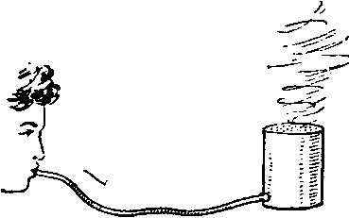
Рис. 49. Струйка дыма
Если по ходу спектакля по сцене должна пролететь п т и ц а, по диагонали сцены натягивают прозрачную леску «сатурн» и пускают по ней бутафорскую птицу, регулируя натяжением лески скорость полета птицы вниз (рис. 50). Взлет птицы снизу вверх осуществляют также по натянутой по диагонали сцены леске, только в данном случае нужно натянуть еще одну леску, прикрепив к ней кольцо, на котором скользит птица. Вторую леску протягивают
Рис. 50. Пролет птицы по сцене
наверх, на рабочую галлерею сцены, проводят ее там через блок и привязывают к ней небольшой мешочек с песком. Бросив мешочек с галлереи вниз, получают быстрый и равномерный взлет птицы.
Полет птиц по сцене (рис. 51) осуществляется с помощью штанкета. На штанкет натягивают тонкий трос,
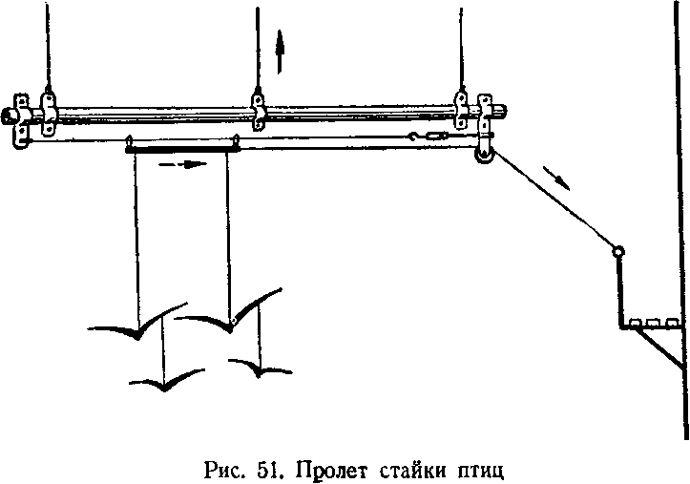

на который крепят скользящую каретку. К каретке на леске подвешивают стайку птиц, сделанных из папье-маше с крылышками на спиральных пружинках. Каретку отводят к одной стороне штанкета, и от нее через блок, расположенный на противоположной стороне штанкета, пропускают тонкий шнур, который крепят за поручень рабочей галлереи сцены. Поднимая штанкет, мы заставляем каретку, закрепленную шнуром, плавно подниматься и одновременно двигаться по диагонали сцены. Пропустив обратный шнур и натягивая его руками, можно получить обратное движение каретки.
Небольшое качающееся деревце (рис.52) хорошо сделать, монтируя ветки на бамбуковом удилище, которое закрепляют на полу с помощью пружины, как показано на рис. 52. Такие деревья могут спрятанными лежать на сцене и в нужный момент появляться, раскачиваясь, могут качаться и гнуться, если их раздвигает человек, и просто раскачиваться как бы от ветра, управляемые шнуром из-за кулис.
,> eoi, Пролет бутафор-
Рис. 52. Качающееся дерево « л.
* скои фигуры ПО
сцене (рис. 53) можно сделать, натянув по верху сцены трос параллельно рампе и завязав его за поручни рабочей галлереи. На трос подвешивают каретку, которая сможет двигаться по тросу на вращающихся роликах. К одному концу каретки крепят трос, на котором устанавливают подвесной блок. Конец троса пропускают через нижний блок каретки и крепят к поручням рабочей галлереи. К другому концу каретки крепят шнур, проводят его через блок, укрепленный на противоположной стороне сцены, и подвешивают к нему мягкий груз. Бросая груз вниз на сцену, получают полет муляжных фигур по диагональному направлению сцены. Фигуры подвешивают к подвижному блоку.
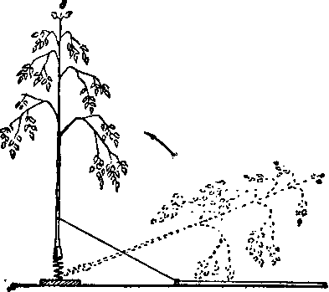
Хорошо, если на летящихфигурах будет шарф или какая- нибудь другая деталь, развивающаяся во время полета. Самый простой прием, создающий эффект пролета по сцене, может быть такой. Берут кусок легкой ткани (тонкий
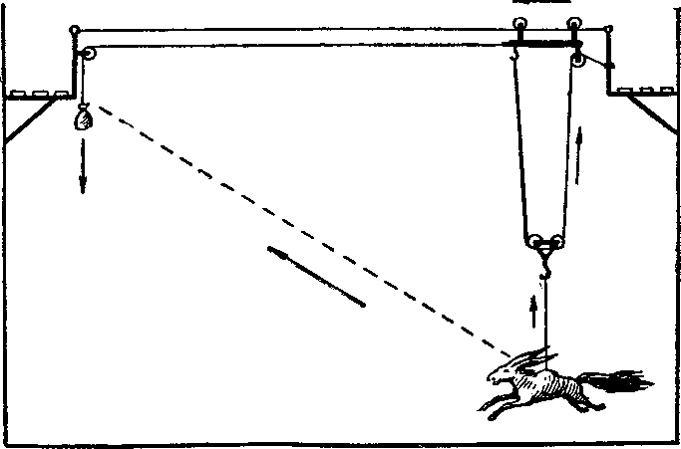
Рис. 53. Пролет по сцене муляжной фигуры

шелк), вшивают в его угол небольшой грузик и стреляют этим грузиком из большой, специально сделанной рогатки с резиной.
Имитации луны или солнца достигают, подвешивая за бязевым или полотняным задником сцены круглую коробку с лампами (рис. 54). Лампы должны быть скрыты за непрозрачным кольцом. Такая коробка-транспарант, прижатая плотно к заднику, дает четко очерченный контур. Если коробку отодвинуть на небольшое расстояние, то создается впечатление размытого контура луны или солнца.
Чтобы получить на сцене эффект распускающихся цветов, можно применить следующий прием. Лепестки из тонкого шелка, которые закрывают цветок, надо делать на кар- касиках из ста л истой проволоки (рис. 55). К каждому каркасику лепестка прикрепляют леску и пропускают ее через середину цветка в стебель-трубочку. Если лески натянуть, лепестки сложатся и закроют цветок. Он превратится в бутон.
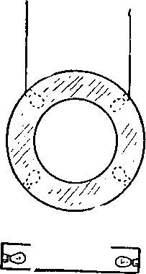
Рис. 54. Луна на сцене
Сделанный из таких цветов куст может то распускаться, то опять становиться зеленым, без цветов.
Эффекта падающих с дерева листьев достигают так: на дереве укрепляют несколько небольших электромагнитов и прикрепляют к листьям легкие металлические пластинки. При выключении тока листья будут падать.
Иногда по ходу спектакля бывает нужно, чтобы штора илизана- вес изменили цвет, то есть перевернулись к публике другой стороной. Для этого изготавливают фермочку с натянутыми параллельно тросами (рис. 56). К занавесу пришивакУг три кольца. Каждое кольцо надевают на отдельный трос (см. рис. 56). Раздергивая крайние кольца одно на себя, другое от себя и оставляя среднее кольцо неподвижным, получают моментальный поворот занавеса на глазах у публики.
Эффект идущего по су гробам человека получается, если натянуть на пол сцены сшитый из марли половик. Сбоку, под половиком ставят мощный вентилятор, который будет вздувать марлевый половик. При соответствующем освещении идущий по нему человек будет «утопать в сугробах», а бегущие складки половика создадут впечатление пурги.
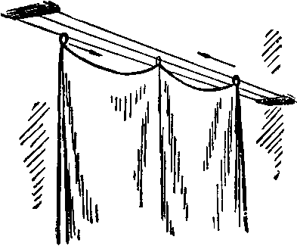
цветные «з а и ч и к и»,
Рис. 56. Занавес, моментально меняющий цвет
на сцене бывают нужны б е-
Если по ходу спектакля гающие световые можно укрепить на рамке на тоненьких пружинках маленькие круглые зеркальца (рис. 57). Направляя на них луч прожектора с цветным фильтром и покачивая рамку, получают бегающие по сцене цветные блики-«эайчики».
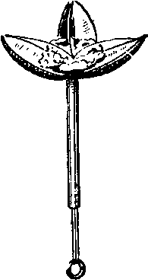
Рис. 55. Раскрывающийся бутон

Много возможностей дает для сцены черный бархат: встав на фоне черного бархата,
человек может пропадать по частям, если перед ним поднимать черную бархатную занавеску.
Если спинка костюма актера сделана из черного бархата, то актер, вставший на фоне черного бархата, при поворотах будет исчезать.
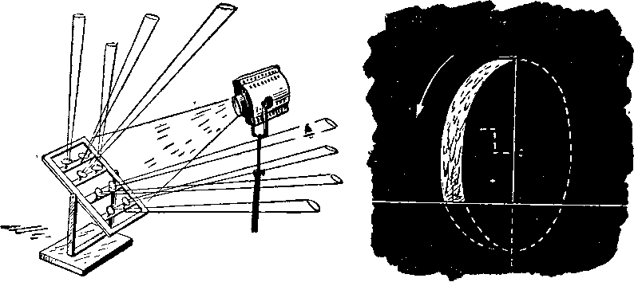
Рис. 57. Солнечные блики-_{я}зайчики⁽
Рис. 58. Льющаяся вода
Колесо, оклеенное черным бархатом и обшитое по кромке колеса- блестящей жестью (кромку можно оклеить и поталью), будет создавать иллюзию льющейся воды, если его установить соответствующим образом на фоне черного бархата (рис. 58).
Проявляя изобретательность, можно организовать множество разнообразных сценических эффектов. Мы рассказали только о простейших из них, которых легко добиться на необорудованной сцене.
Человек, одетый в костюм из черного бархата, на котором написан скелет, на сцене на фоне черного бархата будет выглядеть двигающимся скелетом.
РЕЦЕПТУРА

Столярный клей
Разбить сухой клей на мелкие куски, залить его холодной водой и дать размокнуть в течение 12—18 часов. Затем долить в клей воды и варить его на огне до полного растворения. Дать раствору обязательно прокипеть. (Пропорция: на 1 кг клея 1 л воды.)

Клейстер из муки
1 кг муки развести в 1 л теплой воды и тщательно размешать. Затем влить в массу, все время ее помешивая, 2 л крутого кипятка. Варить массу на огне все время помешивая, до потемнения. (Хорошо сваренный клейстер темнеет.)

Крахмал
В холодной воде разводят крахмал, тщательно размешивают и выливают в кипящую воду. Быстро мешая, крахмал доводят до такой густоты, чтобы он хорошо намазывался кистью. (Пропорция: на 1 стакан воды 1 столовую ложку чистого крахмала.)

Проклейка из столярного клея (густая)
Разварить в 1 л воды 2 плитки столярного клея. Для разведения клеевых красок в проклейку надо добавить 0,5 л воды.

Гипс
Для первой заливки формы по глине надо взять на 1 л воды 900 г гипса. Для повторной заливки — на 1 л воды — 1,5—2 кг гипса.
Независимо от качества гипса раствор должен быть доведен до густоты сметаны.

Мастика для фактурных работ
Из 1 кг муки варят клейстер, добавляют в него 1 л густой проклейки, 2—2,5 кг просеянного мела и древесных опилок, регулируя ими густоту.

Мастика для выдавливания из фунтика
В 0,5 л густой проклейки добавить 0,5 кг просеянного мела, 300 г сухих цинковых белил, 2 столовые ложки олифы (для легкости и эластичности). Приготовленную массу отжать через марлю и положить в фунтик.
Поверхность перед нанесением на нее массы надо смазать густой проклейкой. Массу наносят на непросохшую проклейку, выдавливая ее из фунтика.

Шпаклевка
В 0,5 л густой проклейки добавляют 800 г сеяного мела, 2—3 столовые ложки олифы. Массу перемешивают и наносят для пробы на жесткость тонким слоем на кусочек фанеры. Слой должен легко зачищаться шкуркой.

Левкас
0,5 л густой проклейки надо развести с 0,5 л горячей воды, добавить туда 0,5 кг просеянного мела, 400 г сухих цинковых белил, 3—4 столовые ложки олифы. Массу варить на огне до кипения, готовую массу процедить через марлю. Наносить ее на поверхность нужно кистью.

Мастика для лепки по форме
Газетную или другую рыхлую бумагу рвут на мелкие куски и разваривают в воде до кашицеобразного состояния. Разваренную массу отжимают и добавляют в нее крепкой проклейки (^{х}/₄ часть от объема бумажной массы), разбавляют сухим просеянным мелом и сухими цинковыми белилами, взятыми поровну до густоты теста. Массу хорошо смешивают и раскатывают до тех пор, пока она не будет липнуть к рукам. Хорошая мастика должна тянуться, как тесто.
Гипсовую форму, предназначенную для выдавливания, присыпают картофельной мукой и кладут в нее кусочек газовой ткани. Затем форму заполняют мастикой, плотно ее вдавливая. Слепок вынимают из формы, вытягивая за концы газовой ткани.
СОДЕРЖАНИЕ
Стр.
Отавтора 2
Инструменты, оборудование, материалы ... 3
Работы из папье-маше 7
Работы из мастики 22
Работы из дерева и фанеры 24
Работы из картона 41
Работы из многослойного картона 49
Работы из проволоки, металла, жести, железа,
листовой латуни 51
Работы из листового железа 58
Отливка изделий из легкоплавких металлов . . 60
Работы из ткани 60
Мягкая набивная бутафория 68
Работы из акрилата 70
Фактурная обработка деталей декорации ... 78
Окраска и отделка предметов бутафории . . 83
Организация сценических эффектов 87
Рецептура 94
Просим отзывы о книге присылать по адресу: Москва, //-57, Цветной бульвар, дом 25, издательство „Искусство".
Николай Николаевич Сосунов
ИЗГОТОВЛЕНИЕ БУТАФОРИИ
Редактор Л. В. Гамазова 03 о рмленне художника С. А. Бычкова Художественный редактор 3. В. Воронцова Технический редактор В. У. Борисова Корректор Г. Г. Харитонова
Сдано в набор 8/IV 1859 г. Подп. в печ. 26/VI 1959 г. Форм. бум. 84 X Ю8Ч_{а} печ. л. 3 (условных 4,92) Уч.-изд. л. 4,67. Тираж 60 000 экз. Ш05893 Изд. № 1412С.
Заказ № 3016. .Искусство", Москва, И-51, Цветной бульвар, 2?.
Первая Образцовая типография имени А. А. Жданова Московского городского Совнархоза. Москва, Ж-54, Валовая, 28.
Цена 2 р. 35 к.
•ИСКУССТВО-

Рецептура дана в конце книги.
Смазка — смесь парафина с керосином.—- Прим. авт.

